МИНИСТЕРСТВО НАУКИ И ВЫСШЕГО ОБРАЗОВАНИЯ РОССИЙСКОЙ ФЕДЕРАЦИИ
ВЛАДИВОСТОКСКИЙ ГОСУДАРСТВЕННЫЙ УНИВЕРСИТЕТ
Институт международного бизнеса,
экономики и управления
КАФЕДРА ЭКОНОМИКИ И УПРАВЛЕНИЯ

ОТЧЕТ
по учебной ознакомительной практике
ГАУК «Приморский краевой драматический театр молодежи», г. Владивосток

Студент
группы БМН-24-ММ1 | ______________ | М.П. Езута
Руководитель  канд. экон. наук, доцент | ______________ | Е.А. Нигай
Руководитель от предприятия  директор | ______________ | А.А. Капцевич
Нормоконтролер  канд. экон. наук, доцент | ______________ | Е.А. Нигай

Владивосток 2026
Содержание
Введение 3
1 Характеристика предприятия 5
1.1 Паспорт организации 5
1.2 Анализ основных экономических показателей 8
1.3 Социально-экономический анализ отрасли 12
2 Профессиональная этика менеджера 15
2.1 План лекции-беседы «Профессиональная этика менеджера» 15
2.2 Глоссарий 16
2.3 Рекомендуемая литература 18
2.4 Раздаточный материал 19
3 Знакомство с профессиональной информационной средой 20
3.1 Профессиональные сообщества 20
3.2 Специализированные информационные ресурсы 27
4 Методы управления и самоорганизации 34
4.1 Распорядок рабочего дня менеджера 34
4.2 Презентация «Методы управления, которые воздействуют на меня» 36
Заключение 37
Список использованных источников 38
Приложение А. Презентация «Профессиональная этика менеджера: ценности, принципы и практические инструменты» 37
Приложение Б. Презентация «Методы управления, которые воздействуют на меня» 37

Введение
Учебная ознакомительная практика проходила в Государственном автономном учреждении культуры «Приморский краевой драматический театр молодежи» (ГАУК «Театр Молодежи») в городе Владивостоке.
Цель учебной ознакомительной практики заключается в изучении системы управления в Государственном автономном учреждении культуры «Приморский краевой драматический театр молодежи» (далее – ГАУК «Театр Молодежи»), анализе применяемых методов управления и их влияния на деятельность организации, а также в формировании практических навыков сбора и анализа информации о деятельности организации, развитие компетенций в области управления и профессиональной этики менеджера.
Задачи практики:
1) изучить организационно-правовую структуру и основные экономические показатели деятельности театра;
2) провести социально-экономический анализ отрасли культуры и искусства;
3) разработать материалы по профессиональной этике менеджера;
4) изучить профессиональную информационную среду в области менеджмента и предпринимательства;
5) проанализировать методы управления и самоорганизации.
Объект исследования – ГАУК «Приморский краевой драматический театр молодежи».
Предмет исследования – методы управления, применяемые в театре, их классификация, особенности реализации в творческом коллективе и эффективность воздействия на персонал.
ГАУК «Театр Молодежи» функционирует в отрасли культуры и искусства (код ОКВЭД 90.04), которая является одной из важнейших сфер социально-экономического развития как города Владивостока, так и Приморского края в целом.
Место данного объекта исследования на рынке театральных услуг определяется его уникальной специализацией – работой с детской и молодёжной аудиторией. Театр является одним из старейших театров Дальнего Востока и входит в число ведущих культурных учреждений Приморского края наряду с Приморской сценой Мариинского театра и драматическим театром имени Горького. Репертуар театра рассчитан как на самых маленьких зрителей, так и на взрослую аудиторию.
Таким образом, ГАУК «Театр Молодежи» является не просто учреждением культуры, а важнейшим социальным институтом, формирующим культурную среду города Владивостока и Приморского края, воспитывающим подрастающее поколение и сохраняющим театральные традиции Дальнего Востока. Прохождение учебной ознакомительной практики в данном учреждении позволяет не только изучить управленческие процессы в сфере культуры, но и осознать социальную значимость театрального искусства для развития региона.

1 Характеристика предприятия

1.1 Паспорт организации
Театр молодежи является одним из ведущих культурных учреждений Приморского края. Созданный в 1946 году, он располагается в историческом здании – памятнике культуры в центре Владивостока. В 2024–2025 годах театр подготовил 12 премьер, провел 646 публичных выступлений и привлек более 131 тыс. зрителей [1]. Паспорт организации приведен в таблице 1.1.
Таблица 1.1 – Паспорт ГАУК «Театр Молодежи»
Показатель | Значение
Полное наименование | Государственное автономное учреждение культуры «Приморский краевой драматический театр молодежи»
Краткое наименование | ГАУК «Театр Молодежи»
Организационно-правовая форма | Государственное автономное учреждение субъекта Российской Федерации (ОКОПФ 75201)
Форма собственности | Собственность субъектов Российской Федерации (ОКФС 13)
ОГРН | 1022502260131[2]
ИНН/КПП | 2540016256/254001001
Дата регистрации | 12.10.1993
Юридический адрес | 690091, Приморский край, г. Владивосток, ул. Светланская, зд. 15а
Продолжение таблицы 1.1
Показатель | Значение
Основной вид деятельности | Деятельность учреждений культуры и искусства (код ОКВЭД 90.04)
Учредитель | Правительство Приморского края
Налоговый орган | Межрайонная инспекция ФНС России № 14 по Приморскому краю
Руководитель | Директор Селезнев Игорь Леонидович
Зрительный зал | 270 мест
Организационная структура театра, гармонично сочетает творческая и административно-хозяйственная (управленческая и обеспечивающая) составляющие. Схематично структура представлена на рисунке 1.1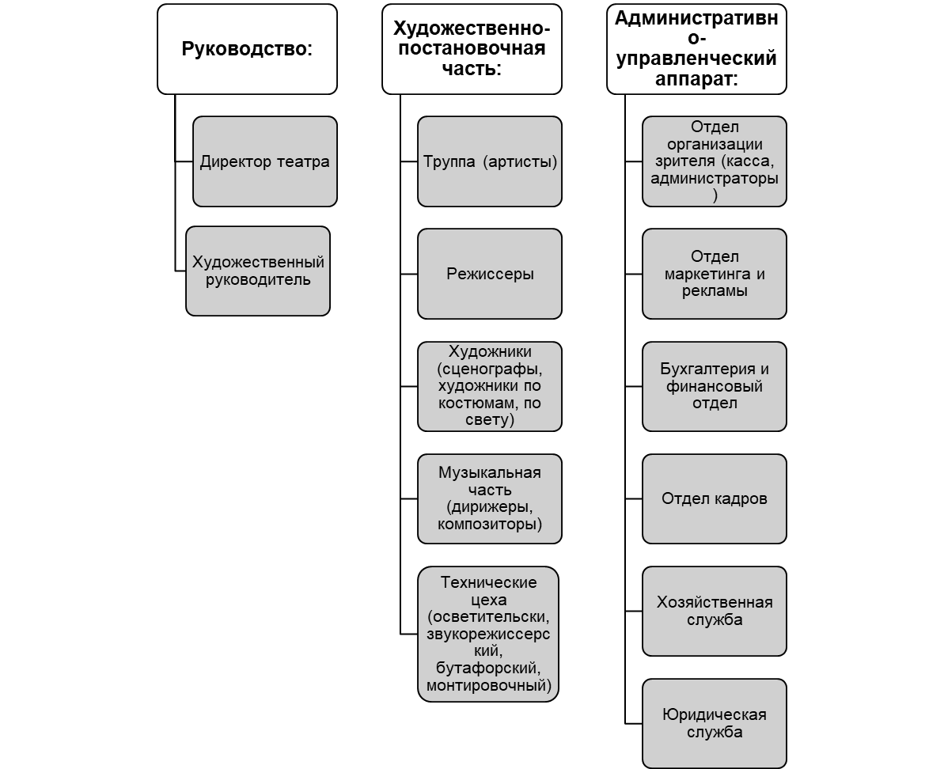
Рисунок 1.1 – Организационная структура ГАУК «Театр Молодежи»
Высшее руководство представлено Директором театра, который является единоличным исполнительным органом, осуществляющим всестороннее руководство учреждением. Он назначается учредителем (в лице Департамента культуры и Министерства имущественных отношений Приморского края) и несет ответственность за стратегию развития, финансы, кадровые решения и взаимодействие с государственными органами. В Театре Молодежи с 2014 года действует директорская модель управления, в которой вся полнота ответственности, включая творческую, сосредоточена у директора.
Художественно-постановочная часть театра является его «сердцем» и основной производственной единицей, отвечающей за создание спектаклей от первоначального замысла до финального воплощения на сцене. Здесь работают труппа артистов — ключевая творческая единица, которая может быть классифицирована по амплуа, стажу и профессиональным званиям. Также в этой части находятся режиссеры-постановщики как штатные, так и приглашенные, работающие над конкретными спектаклями.
Административно-управленческий аппарат обеспечивает бесперебойное функционирование театра, включая продажу билетов, финансовое управление, маркетинг, работу с персоналом и содержание здания. Отдел организации зрителя, где проходила практика, включает администраторов, координирующих работу касс, гардероба, контролеров, осуществляющих прием гостей и решающих возникающие конфликтные ситуации, а также билетных операторов, занимающихся продажей билетов, и контролеров с гардеробщиками, обслуживающих зрителей в фойе театра. Отдел маркетинга и рекламы отвечает за продвижение спектаклей, взаимодействие со СМИ, ведение социальных сетей, разработку дизайна афиш и программ. Бухгалтерия и планово-экономический отдел ведут бухгалтерский учет, начисляют заработную плату, составляют сметы и отчеты для учредителя. Отдел кадров занимается оформлением трудоустройства и увольнения сотрудников, ведет кадровое делопроизводство. Хозяйственная служба (АХЧ) отвечает за техническое состояние здания, уборку помещений, снабжение и выполнение ремонтных работ.
Важно отметить, что ГАУК «Театр Молодежи» является государственным автономным учреждением, что накладывает специфику на его структуру и управление. Учредителем выступает государство в лице Министерства имущественных и земельных отношений и Департамента культуры Приморского края, которые утверждают устав, назначают директора и осуществляют контроль за финансово-хозяйственной деятельностью. В автономных учреждениях формируется Наблюдательный совет — коллегиальный орган, контролирующий ключевые сделки и стратегические решения директора. Финансирование деятельности театра в значительной степени осуществляется из краевого бюджета в рамках государственного задания, что обуславливает наличие в структуре должностей, отвечающих за взаимодействие с министерствами и отчетность по бюджетным средствам.

1.2 Анализ основных экономических показателей
Финансовое обеспечение деятельности ГАУК «Театр Молодежи» в проверяемом периоде осуществлялось по смешанной модели, характерной для государственных автономных учреждений культуры: субсидии на выполнение государственного задания (краевой бюджет), субсидии на иные цели (содержание имущества, капитальный ремонт) и собственные доходы учреждения от приносящей доход деятельности (продажа билетов, аренда, оказание платных услуг)[3]. Основные показатели отображены в таблице 1.2
Таблица 1.2 – Основные показатели деятельности ГАУК «Театр Молодежи»
Показатель | 2024 год | 2025 год | Динамика (абс. / %)
Объем бюджетной поддержки (за год), млн руб. | ~144,65 | ~144,65 | 0 (стабильно)
Публичные выступления (план/факт), ед. | 299 / 342 | 299 / 304 | +5 ед. (снижение перевыполнения)
Продолжение таблицы 1.2
Показатель | 2024 год | 2025 год | Динамика (абс / %)
Количество зрителей, тыс. чел. | >66,0 | 65,6 | -0,4 тыс. (-0,6%)
Создание спектаклей (премьер), ед. | 6 (100%) | 6 (100%) | 0
Освоение бюджетных средств, % | 100% | 100% | 0
Исполнение плана по внебюджетным доходам, % | >98% | >98% | стабильно
Среднесписочная численность, чел. | ~105 | ~105 | 0
Годовой фонд оплаты труда (ФОТ), млн руб. | ~108,9 | ~108,9 | 0
Среднемесячная зарплата, тыс. руб. | ~86,5 | ~86,5 | 0
В 2024 году ГАУК «Театр Молодежи» продемонстрировал впечатляющее перевыполнение плана по публичным выступлениям, достигнув показателя в 114,38%. Это свидетельствует о высокой востребованности репертуара, эффективном использовании сценических площадок и успешной организации гастрольной деятельности. Однако в 2025 году темп перевыполнения несколько снизился, составив 101,67% при плановом показателе в 299 мероприятий. Это можно рассматривать как нормализацию нагрузки на труппу и технические службы, позволяющую избежать переутомления и поддерживать высокое качество постановок. Важно отметить, что количество зрителей сохранилось на стабильном уровне, около 66 тысяч человек, с незначительным снижением менее чем на 1%. Это говорит о том, что театр успешно удерживает свою аудиторию в условиях растущей конкуренции на культурной арене Владивостока.
Создание новых спектаклей, или премьер, является одним из ключевых показателей творческой активности театра. Показатель «создание спектаклей (премьер)» был выполнен на 100% в оба анализируемых года, что означает выпуск 6 премьер ежегодно.
Бюджетная дисциплина в государственном автономном учреждении является краеугольным камнем его финансовой устойчивости. Театр продемонстрировал стопроцентное освоение бюджетных средств, что является не только формальным требованием, но и показателем эффективного финансового менеджмента. Полное освоение субсидий означает, что театр успешно избегает кассовых разрывов, своевременно финансирует все запланированные мероприятия. Наряду с этим, внебюджетные поступления стабильно выполняются на уровне более 98% от плана, что свидетельствует о впечатляющей коммерческой эффективности театра. Учитывая, что билетная выручка является основным источником собственных доходов, такой показатель подтверждает грамотную ценовую политику, активную маркетинговую деятельность и высокий уровень сервиса, что, в свою очередь, коррелирует с личным опытом работы в данном учреждении.
Анализ трудовых ресурсов и фонда оплаты труда, проведенный на основе справки о среднемесячной заработной плате, позволил рассчитать и заполнить существенные кадровые показатели.
Суммарно, при годовом бюджете поддержки около 144,65 млн рублей и ФОТ в 109 млн рублей, доля оплаты труда с начислениями в общих затратах учреждения составляет не менее 75%. Особо следует отметить, что значительные затраты на содержание здания театра, являющегося памятником архитектуры 1876 года постройки, покрываются за счет субсидий на иные цели, что позволяет сохранять этот уникальный объект культурного наследия в надлежащем состоянии, при этом амортизационные отчисления не представляют собой прямого денежного оттока[4].
В целом, ГАУК «Театр Молодежи» демонстрирует высокий уровень эффективности. Стабильное выполнение государственного задания по всем ключевым показателям – публичным выступлениям, количеству зрителей и премьер – подтверждает операционную слаженность.
Анализ деятельности ГАУК «Театр Молодежи» за 2025 год проводился на основе бухгалтерской отчётности и отчёта о выполнении государственного задания.
В таблице 1.3. представлены количественные характеристики персонала и фонда оплаты труда.
Таблица 1.3 - Количественные характеристики персонала и фонда оплаты труда ГАУК «Театр Молодежи» за 2025 г.
Категория работников | Численность, чел. | Годовой фонд оплаты труда, руб. | Среднемесячная зарплата, руб.
Руководитель | 1 | 3 658 782,60 | 304 898,55
Зам. директора по финансово-экономической работе | 1 | 3 396 544,16 | 283 045,35
Зам. директора по развитию | 1 | 3 373 144,89 | 281 095,41
Главный бухгалтер | 1 | 3 176 540,76 | 264 711,73
Прочие работники (без учёта руководства) | 101 | 95 392 458,18 | 78 706,65
Итого по учреждению | 105 | 108 997 470,59 | 86 506,72
Общая численность персонала театра составляет 105 человек, при этом доля административно-управленческого персонала (руководитель, два заместителя директора, главный бухгалтер) составляет 3,8% от общего числа, что соответствует нормативам, установленным для государственных автономных учреждений. Фонд оплаты труда, являющийся преобладающей частью расходов (87,5%), приходится на прочих работников, включая артистов, режиссёров, технические службы и администраторов, что свидетельствует о производственной направленности затрат[4].
Среднемесячная заработная плата прочих работников театра составляет 78,7 тыс. руб., что в целом сопоставимо со средним уровнем оплаты труда в сфере культуры Приморского края по данным Росстата за 2025 год (около 75–80 тыс. руб.). Это указывает на конкурентоспособность театра на региональном рынке труда. Высокий уровень зарплаты руководства может быть обусловлен сложностью управления творческим коллективом, необходимостью привлечения внебюджетных средств и участием в федеральных программах.
Можно сделать вывод о сбалансированной кадровой структуре театра, где численность административно-управленческого аппарата не превышает нормативные значения, а основная часть сотрудников задействована в творческом процессе. Уровень оплаты труда основного персонала соответствует среднерыночному в отрасли, что способствует удержанию квалифицированных кадров. В целом, ГАУК «Театр Молодежи» характеризуется как финансово стабильное учреждение с прозрачной кадровой политикой, что подтверждается наличием утверждённой отчётности и соблюдением трудового законодательства. Рекомендуется усилить контроль за соотношением зарплат и внедрить систему ключевых показателей эффективности (KPI) для всех категорий сотрудников, увязав оплату труда с вкладом в выполнение государственного задания и достижение целевых показателей развития театра.

1.3 Социально-экономический анализ отрасли
Театрально-зрелищная деятельность относится к сфере культуры и искусства – важнейшей составляющей креативных индустрий. В Приморском крае уделяется приоритетное внимание развитию креативного сектора экономики. В августе 2025 года вступил в силу новый закон о креативных индустриях, а театры и архитектурные бюро определены в качестве участников соответствующей региональной программы. Власти планируют увеличить долю креативных индустрий в валовом региональном продукте с нынешних 2,2% (более 30 млрд рублей) до 6% к 2030 году (100 млрд рублей ежегодно)[1].
Театральная отрасль Приморского края демонстрирует устойчивую динамику. В 2025 году театральные учреждения региона провели 1,5 тысячи мероприятий, которые посетили 322 тысячи зрителей.
Театры выполняют важнейшую социальную функцию – формирование культурного кода, воспитание подрастающего поколения, сохранение и развитие национальных традиций. Приморский краевой драматический театр молодежи активно участвует в социальных программах: в рамках государственной программы «Безопасный край» учреждение подготовило спектакль «Связи», направленный на популяризацию здорового образа жизни и профилактику незаконного потребления наркотических средств среди молодежи. В 2025 году театр также выступил организатором фестиваля «Погружение», проходившего с 10 мая по 1 июня, который призван содействовать развитию культурной жизни Владивостока. Репертуар театра обновляется ежемесячно и насчитывает около 40 постановок различных жанров – как классических, так и современных российских и зарубежных авторов, предназначенных как для юной, так и для взрослой аудитории. Высокий рейтинг театра на портале Yell.ru – 4,9 – подтверждает признание и любовь публики.
Основным источником финансирования государственных театров являются бюджетные субсидии. Финансовое обеспечение деятельности ГАУК «Театр Молодежи» в проверяемом периоде 2024–2025 годов осуществлялось за счёт субсидий, предоставленных министерством культуры и архивного дела Приморского края на выполнение государственного задания и на иные цели, а также собственных доходов учреждения. Объём бюджетной поддержки театра за два года составил около 289,3 млн руб. Средства освоены в полном объёме, что подтверждает высокий уровень финансовой дисциплины учреждения.
Помимо краевого бюджета, значительную роль в финансировании театральной сферы играют грантовые инструменты. В Приморском крае предусмотрены гранты на поддержку творческих коллективов, а также субсидии для Приморского регионального отделения Союза театральных деятелей РФ.
Учреждения культуры всё больше ориентируются на привлечение внебюджетных доходов (продажа билетов, аренда площадей, спонсорская помощь). В ГАУК «Театр Молодежи» уровень использования внебюджетных поступлений превысил 98%, что свидетельствует об эффективной коммерческой деятельности. План по доходам за 2024 год выполнен на 101,1% за счёт превышения поступлений от внебюджетной и иной приносящей доход деятельности.
По итогам проверки Контрольно-счётной палаты Приморского края, проведённой в 2026 году за период 2024–2025 годов, установлено, что показатели, утверждённые министерством в государственных заданиях, театром выполнены. В 2024 году по количеству публичных выступлений исполнение составило 114,38%, по количеству зрителей – 101,03%, по количеству создания спектаклей – 100%. В 2025 году по количеству публичных выступлений исполнение составило 101,67%, по количеству зрителей – 97,82% (в пределах допустимого отклонения 5%), по количеству создания спектаклей – 100%. За два года театр подготовил 12 премьер, провёл 646 публичных выступлений и привлёк более 131 тыс. зрителей.
Среди выявленных проблем – осуществление всех закупок в 2024–2025 годах неконкурентным способом – у единственного поставщика. Это ведёт к не реализации установленных целей в части эффективного использования денежных средств, расширения возможностей участия юридических и физических лиц в закупках, развития добросовестной конкуренции, предотвращения коррупции и других злоупотреблений.
Театр демонстрирует стабильную посещаемость и востребованность у публики, что подтверждается выполнением и перевыполнением плановых показателей. Председатель профильного комитета Законодательного Собрания Всеволод Романов подчеркнул, что выявленные замечания носят преимущественно организационный характер и должны стать основой для дальнейшего совершенствования работы учреждения [10]. Реализация рекомендаций контрольного органа позволит повысить эффективность внутренних процессов учреждения и будет способствовать дальнейшему развитию одного из ведущих молодежных театров края.

2 Профессиональная этика менеджера

2.1 План лекции-беседы «Профессиональная этика менеджера»
1 Введение
- приветствие и знакомство;
- актуальность поднятой темы: этика как фактор конкурентоспособности и долгосрочной устойчивости бизнеса в современном мире; последствия неэтичного поведения репутационные потери, юридические риски, снижение мотивации команды;
-интерактив. Короткий опрос аудитории: «Случалось ли вам сталкиваться с неэтичным поведением в бизнесе? Какими были последствия?»;
-понятие профессиональной этики: этика как философская категория и прикладная дисциплина; специфика управленческой деятельности, роль менеджера как архитектора этической среды; почему этика – это не просто доброта, а про эффективность, доверие и предсказуемость;
- постановка целей лекции.
2 Теоретические основы профессиональной этики
- этические теории как фундамент для принятия решений: утилитаризм, деонтология, этика добродетелей (Аристотель);
- профессиональная этика против общей этики;
- краткий рассказ-пример: как разные теории могут привести к разным выводам в одной и той же ситуации;
3 Ключевые принципы профессиональной этики менеджера
- честность и прозрачность – основа доверия;
- ответственность: как менеджер несет ответственность за ошибки своего подчиненного?
- справедливость (равное отношение, беспристрастность при оценке, распределении задач и вознаграждений);
- профессионализм;
- интерактив «Что включает в себя понятия профессиональный рост для менеджера?»
4 Этические дилеммы менеджера практические кейсы и дискуссия
- кейс 1. Конфликт интересов. Менеджер сталкивается с необходимостью нанять близкого родственника на руководящую должность;
- кейс 2. Принятие непопулярных решений. Менеджер вынужден сокращать штат из-за реструктуризации;
- кейс 3. Информационная этика (международный аспект). Менеджер узнает о сомнительной практике поставщика из другой страны, которая там является нормой, но нарушает моральные принципы компании;
- кейс 4. Цифровые данные. Менеджер имеет доступ к данным о личной жизни сотрудников. Можно ли использовать эти данные для оценки их эффективности?
- дискуссия со студентами.
5 Корпоративная культура и этическое лидерство
- корпоративная культура как «этическая ДНК» организации;
- кодексы корпоративной этики;
- этическое лидерство.
6 Этика в эпоху цифровой трансформации
- новые этические вызовы: искусственный интеллект, большие данные, автоматизация;
- интерактив: «какие еще этические проблемы, связанные с цифровой трансформацией вы видите?»
7 Заключение
- резюме ключевых выводов;
- практические рекомендации для молодых менеджеров;
- открытая сессия вопросов и ответов;
- благодарность аудитории.

2.2 Глоссарий
Актуальность (от англ. relevance) – соответствие чего-либо текущему моменту, его значимость и важность для решения существующих задач. В контексте профессиональной этики – степень, в которой этические принципы и нормы применимы и важны для современной управленческой деятельности.
Большие данные (Big Data) - избыточно сложные, разнообразные и быстро генерируемые наборы данных, которые требуют новых инструментов для их обработки, анализа и интерпретации, и которые могут использоваться для принятия управленческих решений. Возникают новые этические вопросы, связанные с приватностью, безопасностью и потенциальной дискриминацией.
Веб-этика (netiquette) (сокращение от "network etiquette") – совокупность правил поведения в сети Интернет. В контексте менеджмента – это правила цифровой коммуникации, публикации информации и взаимодействия в онлайн-среде, влияющие на репутацию как самого менеджера, так и компании.
Добродетель (virtue) – устойчивое моральное качество личности, врожденная или приобретенная положительная черта характера, способствующая достижению блага. В этике добродетелей (Аристотель) – основа для морального поведения.
КСО (Корпоративная социальная ответственность) (CSR – Corporate Social Responsibility) – концепция, согласно которой организации учитывают интересы общества, включая добровольный вклад в развитие общества в социальной, экономической и экологической сферах.
Кризис доверия (trust crisis) – состояние, когда наблюдается массовое снижение уровня доверия между людьми, к институтам, к лидерам. В бизнесе часто возникает из-за неэтичного поведения.
Международный менеджмент (international management) – процесс управления организациями, осуществляющими свою деятельность за пределами национальной юрисдикции; включает учет культурных, правовых и экономических различий.
Общая ценность (CSV) (CSV – Creating Shared Value) – концепция, предложенная Майклом Портером и Марком Креймером, согласно которой компании могут создавать экономическую стоимость, одновременно принося пользу обществу, решая его проблемы.
Приватность (privacy) – право человека на неприкосновенность частной жизни, возможность контролировать информацию о себе. Особую актуальность приобретает в цифровую эпоху.
Предвзятость алгоритмов (AI bias) (algorithmic bias) – систематические и повторяющиеся ошибки в компьютерной системе, которые приводят к несправедливым результатам, например, дискриминации определенных групп людей.
Профессиональная этика (professional ethics) – совокупность норм, правил и принципов поведения, принятых в определенной профессиональной группе, регламентирующих отношения в процессе профессиональной деятельности, а также между специалистами и обществом.
Репутационные риски (reputational risks) – риски, связанные с возможностью нанесения ущерба репутации организации, что может привести к финансовым потерям, снижению рыночной доли, проблемам с привлечением кадров и т.д.
Стейкхолдеры (stakeholders) – все заинтересованные стороны, чьи интересы связаны с деятельностью организации, включая сотрудников, клиентов, поставщиков, акционеров, партнеров, общество и т.д.
Утилитаризм (utilitarianism) – философское направление, согласно которому моральная ценность поступка определяется его полезностью, то есть способностью принести наибольшее благо (счастье, пользу) наибольшему числу людей.
Этический климат (ethical climate) – общее представление сотрудников организации о принятой в ней этической политике, практике и процедурах.

2.3 Рекомендуемая литература
1 Бакштановский В.И., Согомонов Ю.В. Этика менеджмента: учебное пособие / В.И. Бакштановский, Ю.В. Согомонов – Москва: Инфра-М, 2022.
2 Ботавина Р.Н. Этика деловых отношений: учебник / Р.Н. Ботавина – Москва: Финансы и статистика, 2021.
3 Малютин С.С. Профессиональная этика менеджера: учебно-практическое пособие /С.С. Малютин – Москва: Кнорус, 2023.
4 Скворцова Е.В. Корпоративная культура и этика управления: учебник / Е.В. Скворцова – Санкт-Петербург: Питер, 2022.
5 Управление человеческими ресурсами: этические аспекты / под ред. А.Я. Кибанова. – Москва: ИНФРА-М, 2021.
6 Адлер П. Мораль и бизнес: как совместить / П.Адлер. – Москва: Альпина Паблишер, 2023.
7 Браун М. Этика в бизнесе: как принимать правильные решения / М. Браун. – Москва: Эксмо, 2022.
8 Гарднер Х. Ответственное лидерство / Х. Гардер – Санкт-Петербург: Высшая школа менеджмента, 2022.
9 Джонсон К. Корпоративная социальная ответственность: теория и практика / К. Джонсон – Москва: Олимп-Бизнес, 2021.
10 Льюис Д. Управление репутацией: стратегия и тактика / Д. Льюис – Москва: Альпина Бизнес Букс, 2023.
11 Пфайфер Д. Этика и управление: современный подход / Д. Пфайфер – Москва: Дело, 2022.

2.4 Раздаточный материал
Презентация «Профессиональная этика менеджера: ценности, принципы и практические инструменты» (Приложение А) послужит основой для детального изучения комплекса норм, правил и ценностей, которыми должен руководствоваться менеджер в своей профессиональной деятельности. Целью презентации является не только теоретическое ознакомление с понятием профессиональной этики, но и демонстрация ее практического применения в управленческой деятельности. В рамках презентации рассматриваются базовые этические теории, с примерами кейсов, иллюстрирующими различные подходы к решению этических дилемм.

3 Знакомство с профессиональной информационной средой

3.1 Профессиональные сообщества
Профессиональные сообщества представляют собой добровольные объединения специалистов, работающих в одной или смежных областях деятельности, создаваемые с целью обмена опытом, повышения профессионального уровня, защиты общих интересов и развития отрасли в целом. В современной бизнес-среде такие объединения играют ключевую роль в формировании стандартов, распространении лучших практик и создании платформы для эффективного взаимодействия между профессионалами, работодателями и государственными институтами. Для менеджера или предпринимателя участие в профессиональном сообществе открывает доступ к ценным ресурсам — от актуальных знаний и экспертных оценок до деловых контактов и механизмов влияния на отраслевую политику.
Ниже представлен аналитический обзор пяти ведущих профессиональных сообществ в области менеджмента и предпринимательства, действующих на территории Российской Федерации.
1 Ассоциация Менеджеров России (АМР)
Ассоциация Менеджеров России является одним из ведущих деловых объединений страны, представляющим собой всероссийское профессиональное объединение руководителей ведущих российских и международных компаний, работающих в нашей стране. Деятельность Ассоциации нацелена на профессиональное развитие сообщества менеджеров, переход к социально ответственными стандартам ведения бизнеса и интеграцию в глобальную экономику [6].
Цели и задачи АМР сосредоточены на улучшении качества управления в стране вне зависимости от отрасли и формы собственности предприятия, а также на формировании социально ответственного и национально ориентированного управленческого сообщества. В качестве миссии ассоциации выступает развитие бизнеса, выявление и распространение лучших практик управления и устойчивого развития — на благо личности, компании и общества. К числу приоритетных направлений деятельности относятся формирование и развитие сообщества топ-менеджеров, общественная деятельность и GR-сопровождение компаний.
Ассоциация предлагает своим членам уникальные возможности для наращивания партнёрских связей, усиления личных и профессиональных компетенций, продвижения бренда компании и её спикеров, а также для обмена опытом, идеями и практиками для решения самых актуальных вопросов и задач бизнеса. Формы и методы работы АМР включают проведение многоцелевых исследований по актуальным вопросам деятельности бизнеса и социальных элит, организацию конференций, круглых столов, семинаров и других деловых мероприятий. В структуре Ассоциации действует Молодёжное движение, что обеспечивает преемственность поколений в управленческой среде и предоставляет молодым специалистам возможность «прямого доступа» к рынку труда и выхода на крупнейшие компании — члены АМР[6].
Роль члена сообщества в организации работы АМР предполагает активное участие в мероприятиях, экспертных группах и рабочих комитетах, а также содействие в распространении лучших управленческих практик. Возможности использования потенциала Ассоциации в профессиональной деятельности менеджера заключаются в получении доступа к актуальным исследованиям и аналитике, установлении прямых контактов с лидерами российского бизнеса, повышении личного и корпоративного статуса через участие в рейтингах и премиях, а также в возможности влиять на формирование деловой повестки и стандартов управления в стране.
2 Executive — Сообщество менеджеров
Executive представляет собой первое в Рунете бизнес-сообщество, ориентированное на потребности менеджеров высшего и среднего звена в развитии и самоактуализации, а также ежедневное деловое издание для управленцев. Участники сообщества — это руководители с опытом работы не менее трёх лет: представители генерального руководства, финансисты, маркетологи, менеджеры по продажам.
Целью проекта является создание постоянно действующего в режиме онлайн сообщества менеджеров-профессионалов, где участники обмениваются знаниями для того, чтобы повышать квалификацию и, как следствие, собственную капитализацию на рынке труда. Задачи сообщества включают презентацию профессиональных возможностей: каждый участник имеет заполненный профиль, может зарабатывать баллы, повышать свой рейтинг в сообществе, решать кейсы, публиковать статьи, отвечать на вопросы в качестве эксперта. Информационные ресурсы сайта представляют стратегическую информацию для профессионалов различных специальностей, работающих во всех секторах экономики [7].
Executive использует разнообразные формы и методы организации работы, характерные для современного онлайн-сообщества. Функционал платформы включает форумы, блоги, обмен личными сообщениями и другие элементы социальной сети, что создаёт полноценную среду для профессионального общения. Участники могут публиковать свои статьи по вопросам бизнеса, менеджмента, маркетинга, продаж, финансов и инвестиций, бизнес-образования в России и за рубежом, а также по вопросам карьеры.
Роль члена сообщества Executive заключается в активном участии в дискуссиях, публикации экспертных материалов, решении профессиональных кейсов и формировании собственного рейтинга, который служит индикатором профессионального авторитета. Возможности использования потенциала данного сообщества для менеджера весьма широки: это получение оперативной экспертной информации по актуальным вопросам управления, возможность заявить о себе как об эксперте, поиск партнёров и работодателей, а также непрерывное профессиональное развитие через взаимодействие с коллегами из разных отраслей и регионов [8].
3 Консорциум профессионального менеджмента
Консорциум профессионального менеджмента — это некоммерческое партнёрство, созданное для объединения и развития профессионального сообщества управленцев. Основной целью Консорциума является содействие повышению эффективности реализации Федеральной государственной программы подготовки управленческих кадров для организаций народного хозяйства Российской Федерации, реализуемой на основании Указа Президента Российской Федерации №774 от 23 июля 1997 года[19].
Задачи организации ориентированы на формирование устойчивой социальной группы управленцев, выработку консолидированного мнения по важным вопросам, развитие профессионального сообщества и движение в сторону социально ответственных стандартов ведения бизнеса. Консорциум также содействует созданию условий для профессиональной адаптации молодёжи, развитию наставничества, обобщает и распространяет опыт в разработке и реализации разделов по решению проблем молодёжи в соглашениях и коллективных договорах.
В работе Консорциума используются разнообразные формы обмена опытом, включая организацию системы взаимной поддержки членов: мастер-классы, консультации, презентации, семинары, тренинги. Организация проводит вебинары по актуальным вопросам законодательства и управления, что позволяет членам сообщества быть в курсе последних изменений и применять новые знания на практике [9].
Роль члена сообщества в Консорциуме предполагает активное участие в образовательных и экспертных мероприятиях, содействие в реализации государственных программ подготовки управленческих кадров и распространение лучших практик управления. Для менеджера членство в Консорциуме предоставляет возможность участия в престижной федеральной программе, доступ к образовательным ресурсам и экспертной среде, а также возможность внести вклад в развитие управленческих компетенций нового поколения специалистов.
4 Институт Сертифицированных Финансовых Менеджеров (ИСФМ)
Институт Сертифицированных Финансовых Менеджеров создан по инициативе двух организаций и представляет собой профессиональное объединение, призванное помочь финансовым менеджерам и директорам Восточной Европы стать полноправными членами всемирного профессионального сообщества в области финансового менеджмента, управления и учёта. ИСФМ транслирует на российский рынок самые высокие стандарты бизнес-образования.
Целью Института является активная поддержка в адаптации российских и белорусских специалистов в области финансов к новому подходу в решении проблем и вопросов, возникающих в процессе их работы, используя передовой опыт специалистов Европы. Основное направление работы ИСФМ — подготовка и объединение финансовых менеджеров и директоров, всех специалистов в области финансового менеджмента. Институт предлагает краткосрочные программы по МСФО, финансам, финансовому менеджменту, управленческому учёту, внутреннему аудиту и ряду других специальностей, связанных с финансовой сферой.
Формы и методы работы ИСФМ включают проведение обучающих семинаров и программ по повышению квалификации, а также процедуру сертификации профессионалов в области финансового менеджмента. Дипломы ИСФМ признаны в большинстве стран мира, что обеспечивает международное признание квалификации специалистов.
Роль члена сообщества в ИСФМ заключается в прохождении сертификации, участии в образовательных программах и поддержании высоких стандартов профессиональной деятельности в области финансового управления. Возможности использования потенциала Института для финансового менеджера включают получение международно-признанной сертификации, повышение собственной стоимости на рынке труда, возможность решения перспективных задач развития компании в области финансового управления, МСФО, управленческого учёта и управления инвестициями.
5 Российский союз промышленников и предпринимателей (РСПП)
Российский союз промышленников и предпринимателей является общероссийским объединением работодателей и самым влиятельным бизнес-объединением России, деятельность которого нацелена на развитие цивилизованной предпринимательской среды, совершенствование стандартов ведения бизнеса, корпоративного управления и повышение социального авторитета отечественных предпринимателей.
Миссия РСПП заключается в консолидации усилий промышленников и предпринимателей России, направленных на улучшение деловой среды, повышение статуса российского бизнеса в стране и в мире, поддержание баланса интересов общества, власти и бизнеса. Союз видит своё предназначение также в поддержании эффективных социально-трудовых отношений, которые способствуют высокой конкурентоспособности и увеличению доходов предприятий. Ключевыми целями организации являются также участие в развитии экономики России и содействие модернизации экономики [10].
В работе РСПП используются разнообразные формы: заседания комитетов и комиссий, экспертные совещания, публичные мероприятия, взаимодействие с органами государственной власти и общественными институтами. Союз участвует в разработке и обсуждении законодательных инициатив, формировании социальной и экономической политики государства, а также в международном диалоге.
Роль члена РСПП предполагает активное участие в деятельности комитетов и рабочих групп, экспертизу и обсуждение ключевых вопросов экономической политики, а также содействие в реализации миссии Союза.
Таким образом, каждое из рассмотренных профессиональных сообществ обладает своей уникальной специализацией и предлагает участникам различные инструменты для профессионального роста и развития бизнеса. Для менеджера, стремящегося к постоянному совершенствованию, выбор конкретного сообщества или участие в нескольких из них открывает широкие возможности для обмена опытом, повышения квалификации, расширения деловых контактов и влияния на профессиональную среду.

3.2 Специализированные информационные ресурсы
В современной бизнес-среде доступ к качественной, актуальной и структурированной деловой информации становится критическим фактором успеха. Специализированные информационные ресурсы выполняют функцию не только источников знаний, но и площадок для профессиональной коммуникации, обмена опытом и поиска партнёров. Ниже представлен аналитический обзор пяти ведущих российских интернет-ресурсов, поддерживающих профессиональную деятельность в области менеджмента и предпринимательства.
1 Административно-управленческий портал AUP.Ru
Административно-управленческий портал AUP.Ru был создан в 1999 году как частный авторский интернет-проект, посвящённый вопросам менеджмента и маркетинга. Его создание было обусловлено очевидной нехваткой в России практической информации по новым для российской экономики дисциплинам, необходимой для качественного ведения бизнеса. В настоящее время портал представляет собой информационно-методический интернет-ресурс по вопросам экономики, финансов, менеджмента и маркетинга на предприятии.
Целевые группы пользователей информации. Пользовательская аудитория портала — это руководители, менеджеры, маркетологи, экономисты и финансисты российских коммерческих предприятий. Посещаемость ресурса составляет более 20 000 уникальных посетителей в сутки и более 60 000 просмотров страниц, что для узкоспециализированного ресурса является высоким показателем [11].
Тематика представленной деловой информации, документов. Основу портала составляют несколько сотен электронных специализированных книг и десятки тысяч страниц деловой информации. В структуру портала входят следующие основные разделы: библиотека электронных версий учебных пособий, учебников, методических материалов, монографий, статей и документов; бизнес-форум для обсуждения практических и теоретических вопросов экономики, финансов, менеджмента и маркетинга; лента экономических новостей, включающая обзоры, новости компаний, анонсы конференций, курсы валют и фондовые индексы. Кроме того, на портале представлен магазин готовых маркетинговых исследований различных рынков и отраслей, а также предложения консалтинговых услуг в области маркетинговых исследований, разработки бизнес-планов и бизнес-консалтинга.
Возможности использования информации для создания бизнеса и/или ведения профессиональной деятельности. AUP.Ru предоставляет менеджеру и предпринимателю широкий спектр возможностей: доступ к бесплатной электронной библиотеке деловой литературы позволяет оперативно повышать квалификацию и находить необходимые методические материалы для решения конкретных бизнес-задач. Участие в междисциплинарном форуме даёт возможность обмениваться мнениями по прикладным вопросам и получать экспертные оценки в сложных бизнес-ситуациях. Лента экономических новостей и маркетинговые исследования помогают отслеживать рыночные тенденции, что особенно важно при принятии стратегических решений. Наконец, консалтинговые услуги, предлагаемые через портал, могут быть востребованы на этапе запуска нового бизнеса или вывода на рынок нового продукта.
2 Портал «Корпоративный менеджмент» (Cfin.ru)
Проект «Корпоративный менеджмент» был запущен в 1998 году. В течение 20 лет он собирал крупнейшую на то время библиотеку методических и практических материалов о финансах, маркетинге и управлении [12]. В 2000 году к проекту присоединился сайт Marketing.spb.ru, что позволило разделить тематическую специализацию: на Cfin.ru размещались материалы по финансам и управлению, а на втором ресурсе — по маркетингу и продажам. За 20 лет работы проект собрал архив из тысяч статей, книг и методик, его материалами ежемесячно пользовались свыше 500 тыс. человек. С 2023 года проект прекратил обновление, однако его архив остаётся доступным в интернете.
Целевые группы пользователей информации. Основную аудиторию портала составляют руководители предприятий, финансовые менеджеры, специалисты по управленческому учёту, оценке бизнеса, а также консультанты в области корпоративных финансов и управления. Материалы портала также активно использовались преподавателями и студентами экономических специальностей.
Тематика представленной деловой информации, документов. На портале были собраны материалы по широкому кругу тем: корпоративные финансы, финансовый анализ и планирование, управленческий учёт, оценка бизнеса, менеджмент, инвестиции и инвесторы, информационные технологии в управлении. В разделе «Корпоративные финансы» публиковались материалы по ERP- и MRP-системам, менеджменту, консалтингу, технологиям и методологиям создания корпоративных информационных систем. Также на портале размещалась информация о семинарах, конференциях и других профессиональных мероприятиях.
Возможности использования информации для создания бизнеса и/или ведения профессиональной деятельности. Несмотря на то, что проект более не обновляется, его архив остаётся ценным источником методических материалов для профессиональной деятельности. Менеджер может использовать публикации портала для углублённого изучения вопросов финансового анализа, бизнес-планирования, оценки инвестиционной привлекательности проектов и внедрения управленческого учёта. Для предпринимателя, начинающего свой бизнес, материалы портала могут служить практическим руководством по построению системы корпоративного управления и финансового контроля. Компания-разработчик проекта «Альт-Инвест» продолжает выпускать новые образовательные продукты, включая видеокурсы, вебинары и энциклопедию финансовых терминов, что делает экосистему вокруг портала полезной и для современного пользователя.
3 Национальный институт системных исследований проблем предпринимательства (НИСИПП)
Национальный институт системных исследований проблем предпринимательства (НИСИПП) был создан в 2001 году как автономная некоммерческая организация. Основная цель Института — содействие формированию рыночной экономики и эффективному развитию предпринимательства путём анализа и выработки рекомендаций по развитию благоприятной среды предпринимательства и общей экономической ситуации в целом. За годы работы Институт стал признанным исследовательским центром в ряде областей экономики и государственного регулирования.
Целевые группы пользователей информации. Пользователями информационных и аналитических материалов НИСИПП являются федеральные и региональные органы власти, бизнес-сообщество, предприниматели, а также научные и образовательные организации. Институт также взаимодействует с государственными и муниципальными органами власти и коммерческими организациями [13]. В числе клиентов Института — Правительство Саратовской области и другие региональные органы власти, которые отмечают высокий профессиональный уровень и актуальность проводимых исследований.
Тематика представленной деловой информации, документов. Основная тематика деятельности НИСИПП включает проведение экономических, социологических и политологических исследований. Специалисты Института с 2004 года занимаются исследованиями в сфере инновационной политики государства. Институт предлагает услуги в сфере информационной, аналитической, методической и организационной поддержки развития малого и среднего предпринимательства в Российской Федерации. На сайте Института представлены актуальные исследования, интервью, мнения экспертов, а также иная информация по экономическим вопросам.
Возможности использования информации для создания бизнеса и/или ведения профессиональной деятельности. Для предпринимателя и менеджера ресурсы НИСИПП предоставляют доступ к качественным аналитическим материалам и результатам исследований, которые могут быть использованы для оценки рыночной ситуации, анализа отраслевых трендов и выработки стратегии развития бизнеса. Результаты исследований Института помогают в анализе ситуации в области предпринимательства как по России в целом, так и в сравнении с отдельными регионами. Для предпринимателей, планирующих выход на новые рынки или запуск инновационных проектов, экспертиза Института в сфере инновационной политики может быть полезна для понимания государственных механизмов поддержки и регулирования. Кроме того, Институт предлагает услуги по стратегическому консалтингу, что может быть востребовано на этапе масштабирования бизнеса.
4 Ресурс «Инновации и предпринимательство» (Innovbusiness.ru)
Ресурс «Инновации и предпринимательство» был создан для информационной поддержки предпринимателей и фирм, занятых в сфере инновационного бизнеса. Он представляет собой единый информационный ресурс, направленный на содействие развитию инновационной деятельности. Ресурс позиционируется как официальный бесплатный портал информационной поддержки инноваций и бизнеса.
Целевые группы пользователей информации. Основными пользователями ресурса являются предприниматели, работающие в сфере высоких технологий и инноваций, стартап-команды, инвесторы, а также научные и образовательные организации, занимающиеся коммерциализацией разработок. Ресурс также ориентирован на фирмы, занятые в сфере инновационного бизнеса.
Тематика представленной деловой информации, документов. Ресурс охватывает широкий круг тем, связанных с инновационной деятельностью: гранты, технологии, патенты, венчурный бизнес, биржа технологий. На портале представлена развёрнутая схема инновационного процесса с пояснениями и ссылками на полезную информацию, а также методические рекомендации по технологическому аудиту. В структуру ресурса входят направления деятельности, связанные с поиском и экспертным отбором проектов и программ с высоким коммерческим потенциалом, привлечением инвестиций российских и зарубежных партнёров, а также совершенствованием модели развития инновационной деятельности в современных условиях.
Возможности использования информации для создания бизнеса и/или ведения профессиональной деятельности. Для предпринимателя, планирующего запуск инновационного проекта, ресурс предоставляет комплексную информационную поддержку на всех этапах — от поиска идеи до привлечения инвестиций. Информация о грантах и патентах помогает ориентироваться в механизмах государственной поддержки инноваций. Методические рекомендации по технологическому аудиту полезны для оценки коммерческого потенциала разработок. Для менеджера инновационной компании ресурс может служить источником актуальной информации о трендах в сфере инноваций, а также площадкой для поиска партнёров и инвесторов.
5 Научный журнал «Финансовый менеджмент» (Finman.ru)
Научный журнал «Финансовый менеджмент» издаётся с 2001 года и имеет четвертьвековую историю освещения экономической и финансовой науки в России. Журнал входит в перечень ведущих рецензируемых научных журналов и изданий, рекомендованных Высшей аттестационной комиссией (ВАК) Министерства образования и науки РФ. Он зарегистрирован Федеральной службой по надзору в сфере связи, информационных технологий и массовых коммуникаций. Журнал реферируется в ВИНИТИ РАН и включён в Российский индекс научного цитирования (РИНЦ), а все статьи проходят рецензирование. С августа 2023 года издателем журнала является Издательский дом «Академический».
Целевые группы пользователей информации. Журнал ориентирован на практикующих специалистов и всех, кто изучает секреты управления финансами. Целевая аудитория включает финансовых менеджеров, экономистов, бухгалтеров, аудиторов, руководителей предприятий, а также преподавателей, аспирантов и студентов экономических специальностей. Публикации в журнале востребованы как в академической среде, так и в практическом бизнесе.
Тематика представленной деловой информации, документов. На страницах журнала обсуждаются вопросы корпоративных финансов и финансовых рынков, финансового анализа и планирования, управления компаниями, налогового и валютного менеджмента, а также проблемы финансового образования и управления личными финансами. Журнал раскрывает все стороны финансового менеджмента предприятия. Предметные области журнала по классификатору ВАК относятся к экономическим наукам. Периодичность издания — ежемесячно.
Возможности использования информации для создания бизнеса и/или ведения профессиональной деятельности. Для финансового менеджера и предпринимателя журнал является авторитетным источником научно-практических знаний в области финансового управления. Публикации содержат авторские разработки и методики, которые могут быть непосредственно применены в практике управления финансами предприятия. Для предпринимателя, создающего бизнес, статьи по финансовому анализу и планированию помогают грамотно выстроить финансовую модель и избежать типичных ошибок. Для менеджера, стремящегося к профессиональному росту, публикации в журнале или даже простое ознакомление с ними способствуют повышению квалификации и расширению кругозора. Важно отметить, что плата с авторов за публикацию статей не взимается, что делает журнал доступным для молодых исследователей и практиков.
Таким образом, рассмотренные специализированные информационные ресурсы охватывают широкий спектр потребностей менеджеров и предпринимателей — от фундаментальных теоретических знаний до прикладных методик и актуальной рыночной аналитики. Осознанное использование этих ресурсов позволяет специалисту постоянно повышать свою квалификацию, принимать обоснованные управленческие решения и эффективно развивать бизнес в условиях динамично меняющейся экономической среды.

4 Методы управления и самоорганизации

4.1 Распорядок рабочего дня менеджера
Рабочий день администратора театра существенно отличается от стандартного офисного графика, что обусловлено спецификой театральной деятельности: основная нагрузка приходится на вечернее время и выходные дни, когда проходят спектакли. При этом административная работа в дневные часы также требует высокой организованности, поскольку необходимо подготовить все службы к приёму зрителей, решить текущие организационные вопросы и обеспечить бесперебойное функционирование учреждения. В ГАУК «Театр Молодежи» администратор работает по сменному графику, однако для наглядности ниже в таблице 4.1 представлен типичный распорядок дня при наличии вечернего спектакля — наиболее насыщенный и показательный с точки зрения управленческих задач и самоорганизации.
Таблица 4.1 - Распорядок рабочего дня администратора ГАУК «Театр Молодежи»
Время | Вид деятельности
09:00 – 09:30 | Прибытие на рабочее место, ознакомление с оперативной информацией
09:30 – 10:00 | Утренняя планерка с руководством и ключевыми службами (касса, гардероб, технические цеха)
10:00 – 12:00 | Административная работа: ведение документации
12:00 – 13:00 | Контроль готовности зрительских помещений
13:00 – 14:00 | Обеденный перерыв
14:00 – 15:00 | Работа с билетной системой: мониторинг продаж
16:00 – 18:00 | Финальная подготовка к приёму зрителей
18:00 – 18:45 | Открытие дверей для зрителей, личный контроль входа
18:45 – 19:00 | Звонок к началу спектакля, готовность всех служб.
Продолжение таблицы 4.1
Время | Вид деятельности
19:00 – 21:30 | Время спектакля: дежурство в фойе и зале, оперативное решение конфликтных ситуаций с зрителями
21:30 – 22:00 | Окончание спектакля: контроль организованного выхода зрителей, проверка сохранности имущества, сбор отчётов от служб о прошедшем мероприятии.
22:00 – 22:30 | Завершающее совещание с дежурной сменой, подготовка отчёта о работе за день для руководства.
22:30 | Окончание рабочего дня (при стандартном сменном графике – передача дел сменщику).
Распорядок рабочего дня администратора ГАУК «Театр Молодежи» отражает специфику управления в учреждении культуры, где менеджер ежедневно сталкивается с необходимостью быстро переключаться между разными видами деятельности, принимать решения в условиях неопределённости и нести персональную ответственность за результат.
Для успешного выполнения профессиональных задач администратору необходимо владеть комплексом методов управления (планирование, организация, мотивация, контроль) и одновременно обладать развитыми навыками самоорганизации (тайм-менеджмент, приоритизация, стрессоустойчивость). Именно баланс этих компетенций позволяет не только справляться с текущей нагрузкой, но и выстраивать долгосрочную стратегию улучшения качества обслуживания и повышения эффективности работы театра.
Профессиональная деятельность администратора является ярким примером практического применения этих знаний в реальной бизнес-среде, а её анализ подтверждает необходимость постоянного совершенствования управленческих навыков для достижения поставленных целей.

4.2 Презентация «Методы управления, которые воздействуют на меня»
Презентация «Методы управления, которые воздействуют на меня» (Приложение Б) имеет личностно-ориентированный характер и направлена на анализ того, как различные управленческие подходы и практики влияют на индивидуальное благополучие, мотивацию и профессиональное развитие сотрудника. Презентация исследует, как стили управления (авторитарный, демократический, либеральный) формируют рабочую атмосферу и влияют на отношение к работе. Большое внимание уделяется техникам тайм-менеджмента и самоорганизации, которые помогают сотрудникам эффективно управлять своим временем, сохранять баланс между работой и личной жизнью, а также повышать собственную продуктивность. Кроме того, презентация освещает важность обратной связи и развития, роль корпоративной культуры и командной работы в формировании общего климата в коллективе. Особый акцент делается на личных стратегиях самоорганизации, которые студент может применять для достижения своих профессиональных и личных целей.
Данная презентация позволяет критически осмыслить управленческие воздействия с позиции сотрудника, понять их влияние на личную жизнь и выработать собственные эффективные стратегии поведения и саморазвития в рабочей среде.

Заключение
В ходе прохождения учебной ознакомительной практики в ГАУК «Приморский краевой драматический театр молодежи» были решены все поставленные задачи и достигнуты цели практики.
Театр молодежи является государственным автономным учреждением культуры, выполняющим важную социальную функцию в Приморском крае. Учреждение стабильно выполняет государственное задание, демонстрирует высокие показатели посещаемости и востребованности у зрителей. Финансирование осуществляется за счет краевого бюджета и внебюджетных доходов.
Профессиональная этика является неотъемлемой частью эффективного управления. Ключевые принципы – честность, ответственность, справедливость, профессионализм и уважение к личности – формируют основу доверия в коллективе и с партнерами. Разработанный план лекции-беседы, глоссарий и презентационные материалы могут быть использованы для обучения студентов основам управленческой этики.
В России функционирует развитая сеть профессиональных сообществ и информационных ресурсов в области менеджмента и предпринимательства. Ассоциация Менеджеров России, «ОПОРА РОССИИ», РСПП и другие организации предоставляют менеджерам возможности для повышения квалификации, обмена опытом, защиты профессиональных интересов.
Эффективный менеджер должен владеть всем арсеналом методов управления: административными, экономическими и социально-психологическими. В творческих организациях, таких как театр, особенно важны гибкость управления и уважение к личности сотрудника.
Данная практика позволила закрепить теоретические знания, получить практический опыт сбора и анализа информации о деятельности организации, а также развить навыки структурирования информации и ее представления.

Список использованных источников
1 Театр молодежи в Приморье потратил почти ₽290 миллионов за два года. – Текст: электронный // РБК бизнес среда [сайт]. Приморский край, 2026 – URL: https://prim.plus.rbc.ru/news/6a30c8867a8aa93dddf0ef86 (дата обращения: 30.06.2026).
2 ГАУК «Театр Молодежи». - Текст: электронный // Rusprofile – URL: https://www.rusprofile.ru/id/3818428 (дата обращения: 30.06.2026).
3 Результаты проверки финансово-хозяйственной деятельности государственного автономного учреждения культуры «Приморский краевой драматический театр молодежи». - Текст: электронный // Контрольно-счетная палата Приморского края [сайт]. – 2026. – URL: https://portalkso.ru/news/o-km-i-eam/10825846/ (дата обращения: 30.06.2026).
4 Приморский театр молодежи документы. – Текст: электронный // Театр Молодежи [сайт]. – 2026. – URL: https://primtheatre.ru/documents/?tag[0]=Финансовые+планы (дата обращения: 05.06.2026)
5 Приморский театр молодежи – музеи и театры Владивостока. – Текст: электронный // Visit Primorye [сайт]. – URL: https://visit-primorye.ru/ (дата обращения: 05.06.2026).
6 Ассоциация Менеджеров России. – Текст: электронный // AMR [сайт]. – URL: https://amr.ru/ (дата обращения: 05.06.2026).
7 Executive – Сообщество менеджеров. – Текст: электронный // FAQ [сайт]. – URL: https://www.e-xecutive.ru/pages/faq (дата обращения: 06.06.2026).
8 Executive – Сообщество менеджеров . – Текст: электронный // Workspace [сайт]. – URL: https://workspace.ru/ (дата обращения: 06.06.2026).
9 «ОПОРА РОССИИ» – Общероссийская общественная организация малого и среднего предпринимательства. – Текст: электронный // ОПОРА РОССИИ [сайт]. – URL: https://opora.ru/projects/ (дата обращения: 06.06.2026).
10 Расширенное заседание Комитета по креативной экономике Приморья: новые кластеры и поддержка бизнеса. – Текст: электронный // Primopora [сайт]. – URL: https://primopora.ru/tpost/lx4z6ev1v1-rasshirennoe-zasedanie-komiteta-po-kreat (дата обращения: 06.06.2026).
11 Административно-управленческий портал. – Текст: электронный // Aup [сайт]. – URL: http://www.aup.ru/ (дата обращения: 07.06.2026).
12 Корпоративный менеджмент. – Текст: электронный // CFIN [сайт]. – URL: https://www.cfin.ru/ (дата обращения: 07.06.2026).
13 Национальный институт системных исследований проблем предпринимательства. – Текст: электронный // NISSE [сайт]. – URL: http://www.nisse.ru/ (дата обращения: 07.06.2026).
14 Бакштановский В.И., Согомонов Ю.В. Этика менеджмента: учебное пособие / В.И. Бакштановский, Ю.В. Согомонов – Москва: Инфра-М, 2022.
15 Ботавина Р.Н. Этика деловых отношений: учебник / Р.Н. Ботавина – Москва: Финансы и статистика, 2021.
16 Малютин С.С. Профессиональная этика менеджера: учебно-практическое пособие /С.С. Малютин – Москва: Кнорус, 2023.
17 Скворцова Е.В. Корпоративная культура и этика управления: учебник / Е.В. Скворцова – Санкт-Петербург: Питер, 2022.
18 Управление человеческими ресурсами: этические аспекты / под ред. А.Я. Кибанова. – Москва: ИНФРА-М, 2021.
19 Трудовой кодекс Российской Федерации от 30.12.2001 № 197-ФЗ (ред. от 22.04.2026). – Текст: электронный // СПС «КонсультантПлюс» [сайт]. – URL: https://www.consultant.ru/document/cons_doc_LAW_34683/ (дата обращения: 07.06.2026).
20 Федеральный закон «О некоммерческих организациях» от 12.01.1996 № 7-ФЗ (ред. от 25.12.2025). – Текст: электронный // СПС «КонсультантПлюс» [сайт]. – URL: https://www.consultant.ru/document/cons_doc_LAW_8824/ (дата обращения: 07.06.2026).

Приложение А
Раздаточный материал
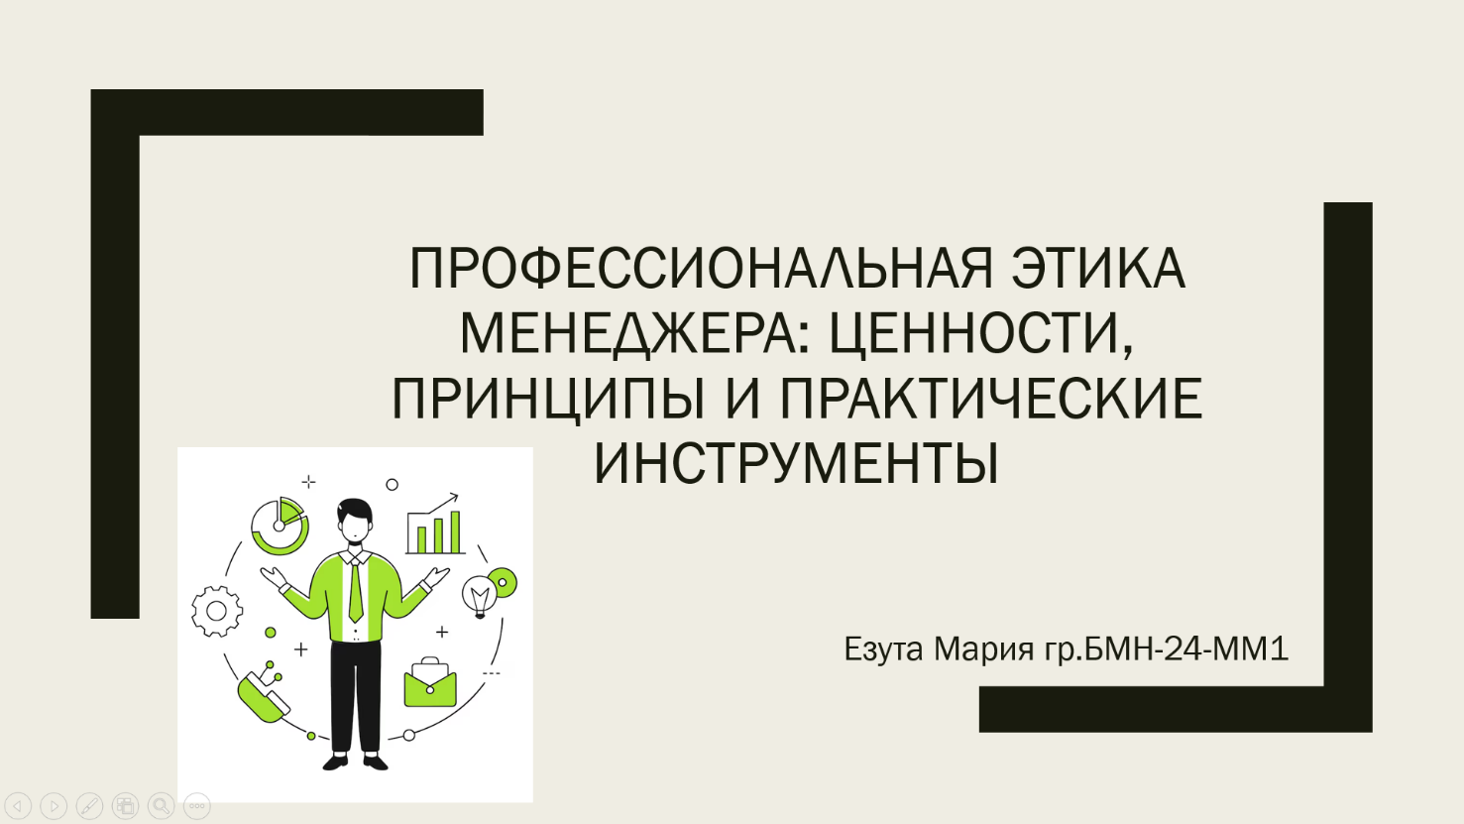
Рисунок А.1 – Слайд 1 презентации «Профессиональная этика менеджера: ценности, принципы и практические инструменты»
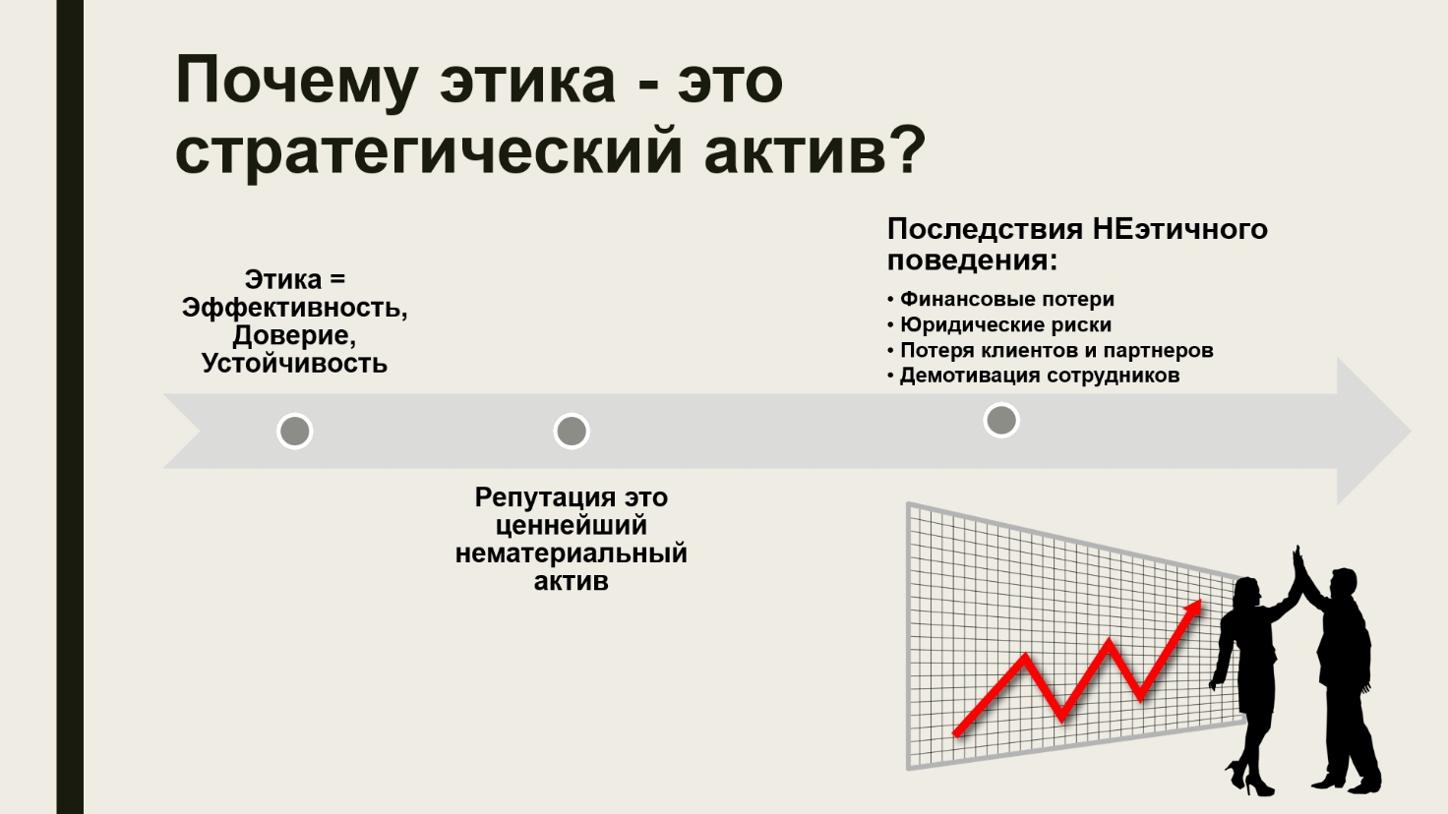
Рисунок А.2 – Слайд 2 презентации «Профессиональная этика менеджера: ценности, принципы и практические инструменты»
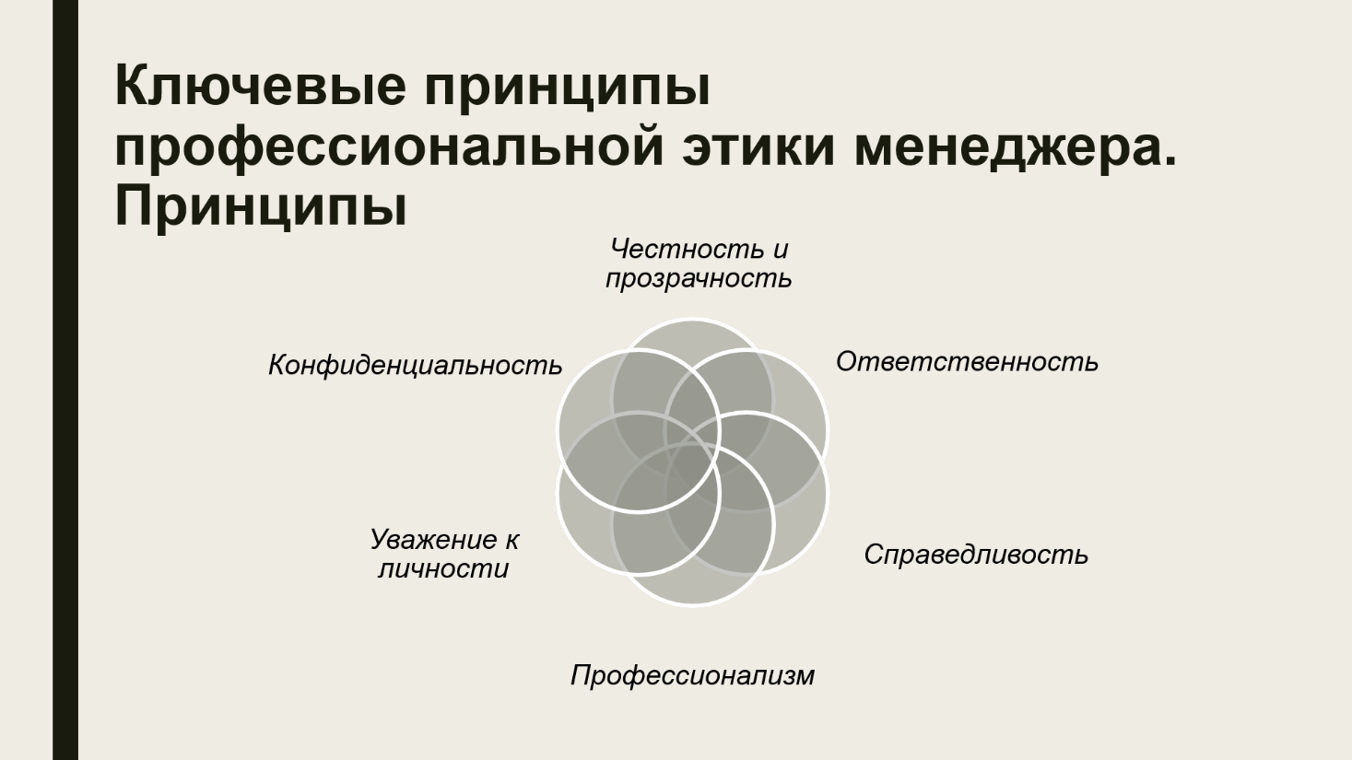
Рисунок А.3 – Слайд 3 презентации «Профессиональная этика менеджера: ценности, принципы и практические инструменты»
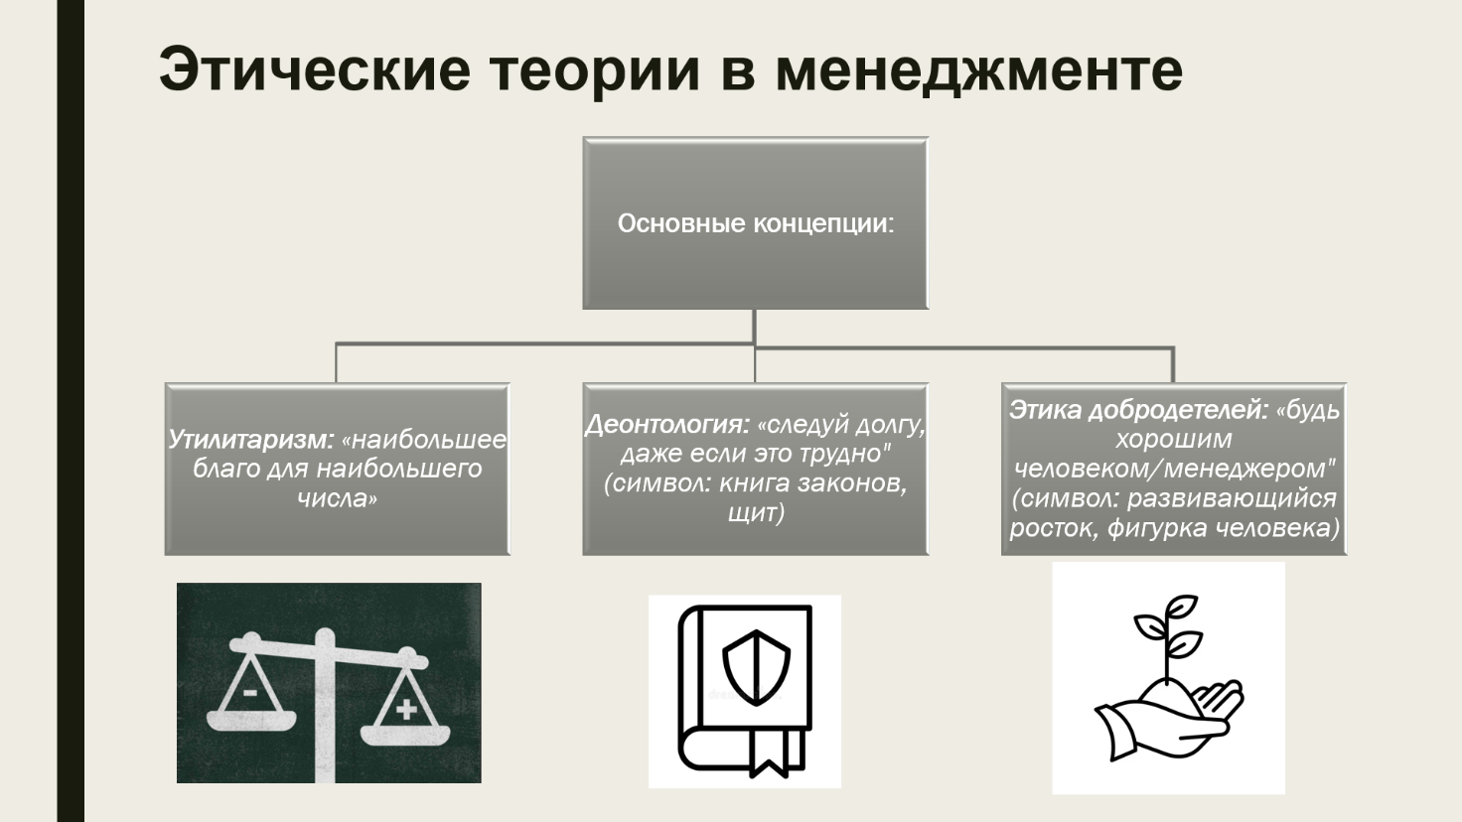
Рисунок А.4 – Слайд 4 презентации «Профессиональная этика менеджера: ценности, принципы и практические инструменты»
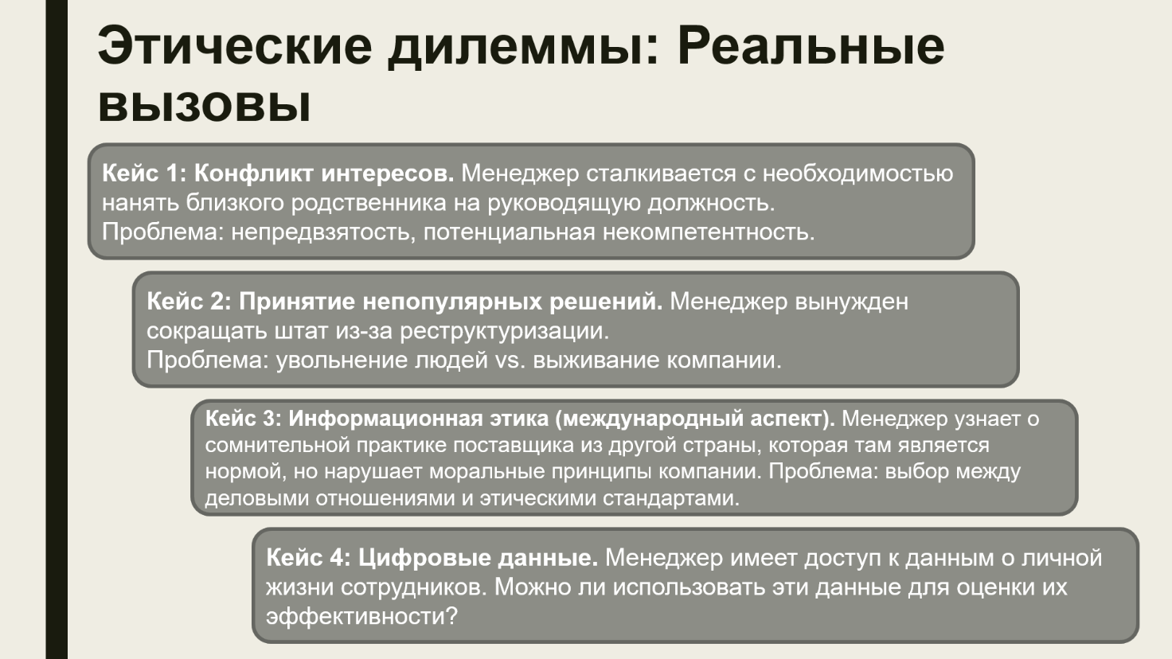
Рисунок А.5 – Слайд 5 презентации «Профессиональная этика менеджера: ценности, принципы и практические инструменты»
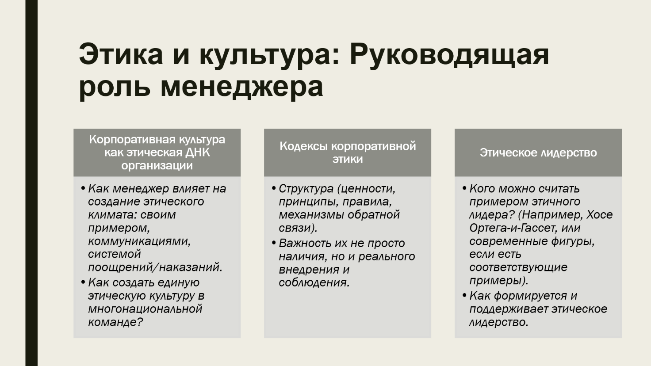
Рисунок А.6 – Слайд 6 презентации «Профессиональная этика менеджера: ценности, принципы и практические инструменты»
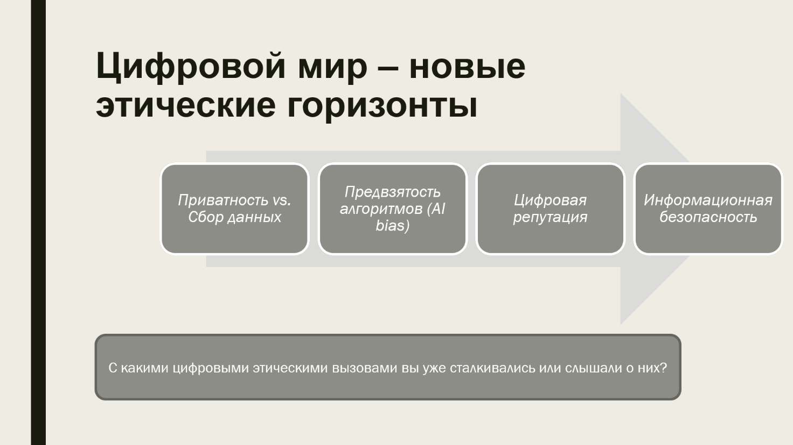
Рисунок А.7 – Слайд 7 презентации «Профессиональная этика менеджера: ценности, принципы и практические инструменты»
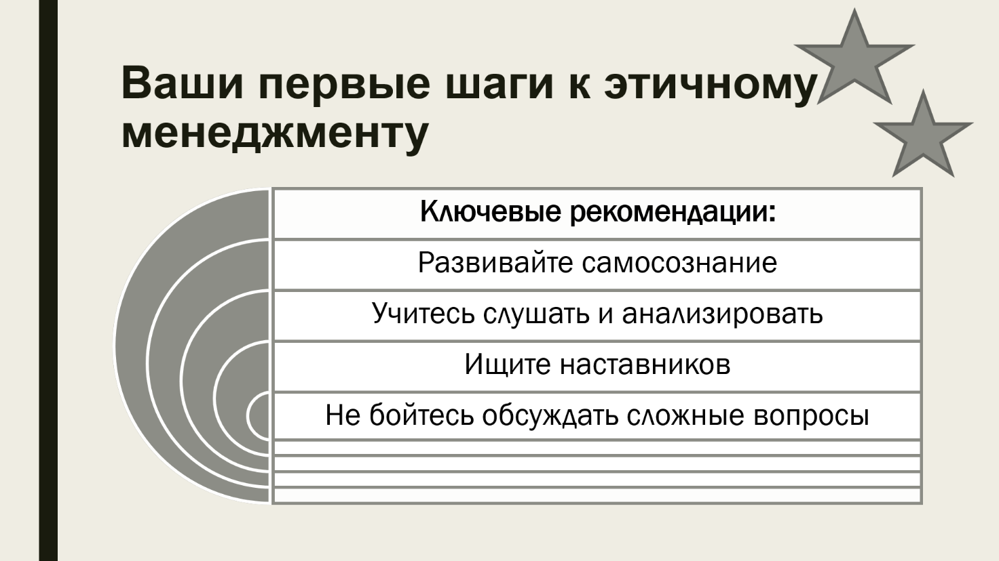
Рисунок А.8 – Слайд 8 презентации «Профессиональная этика менеджера: ценности, принципы и практические инструменты»

Приложение Б
Презентация «Методы управления, которые воздействуют на меня»
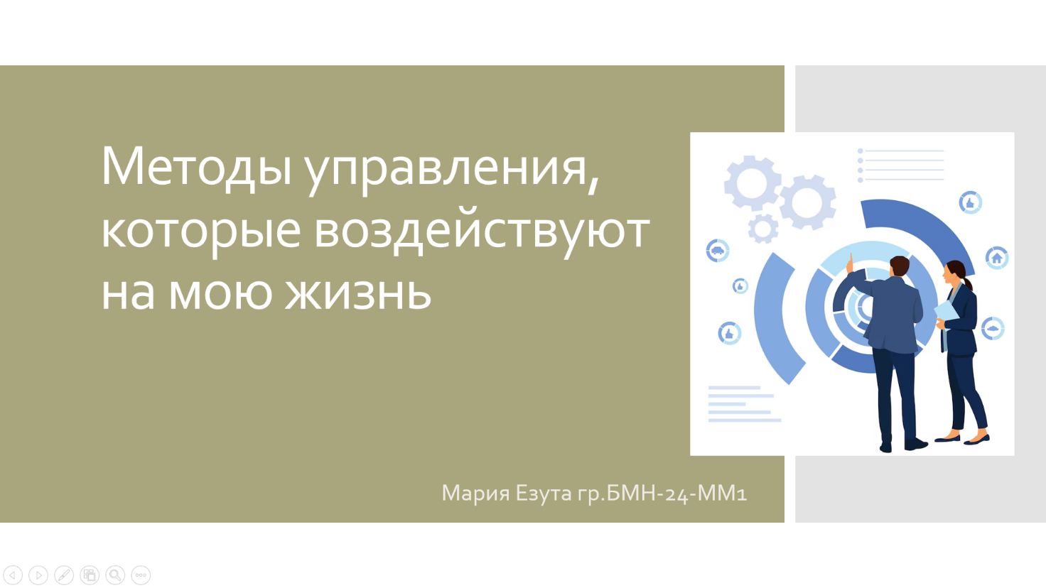
Рисунок Б.1 – Слайд 1 презентации «Методы управления, которые воздействуют на мою жизнь»
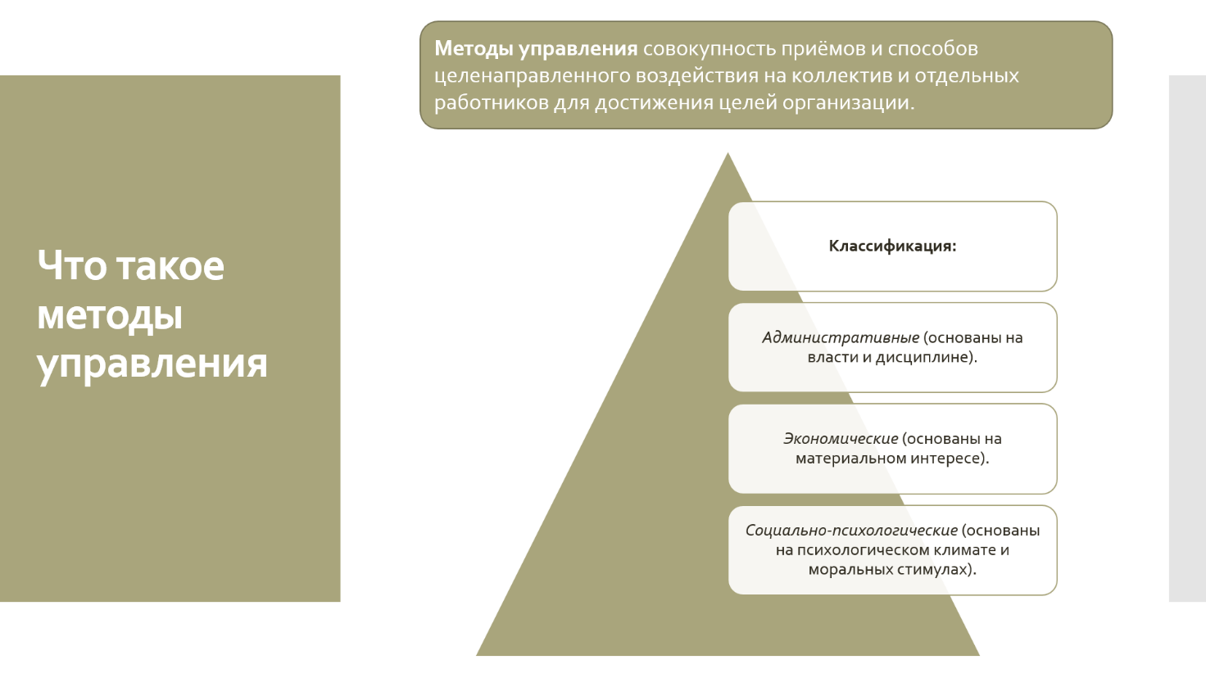
Рисунок Б.2 – Слайд 2 презентации «Методы управления, которые воздействуют на мою жизнь»
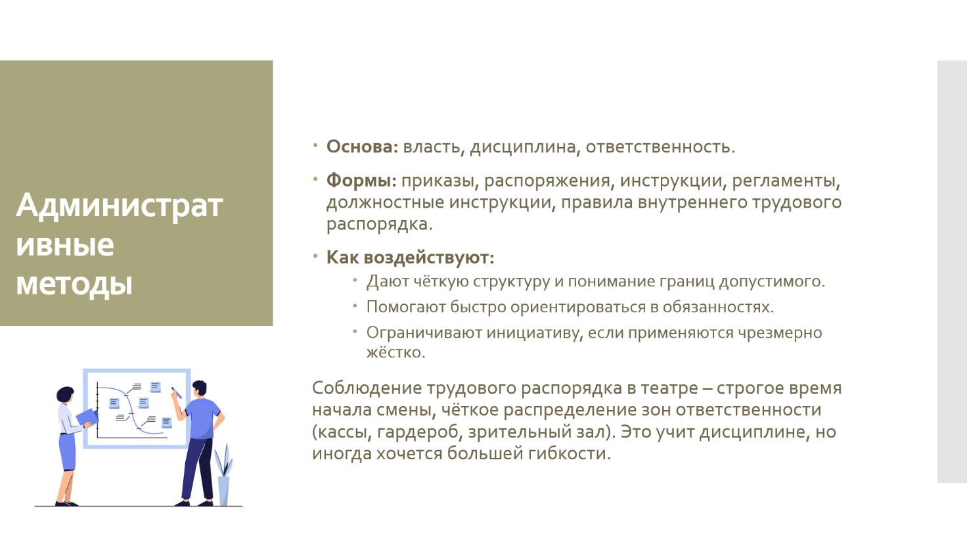
Рисунок Б.3 – Слайд 3 презентации «Методы управления, которые воздействуют на мою жизнь»
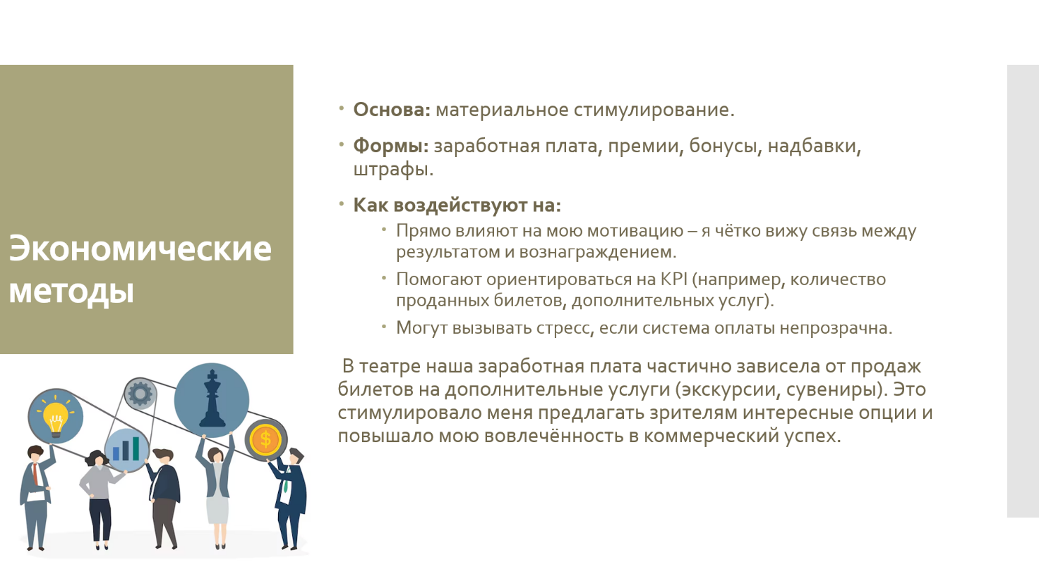
Рисунок Б.4 – Слайд 4 презентации «Методы управления, которые воздействуют на мою жизнь»
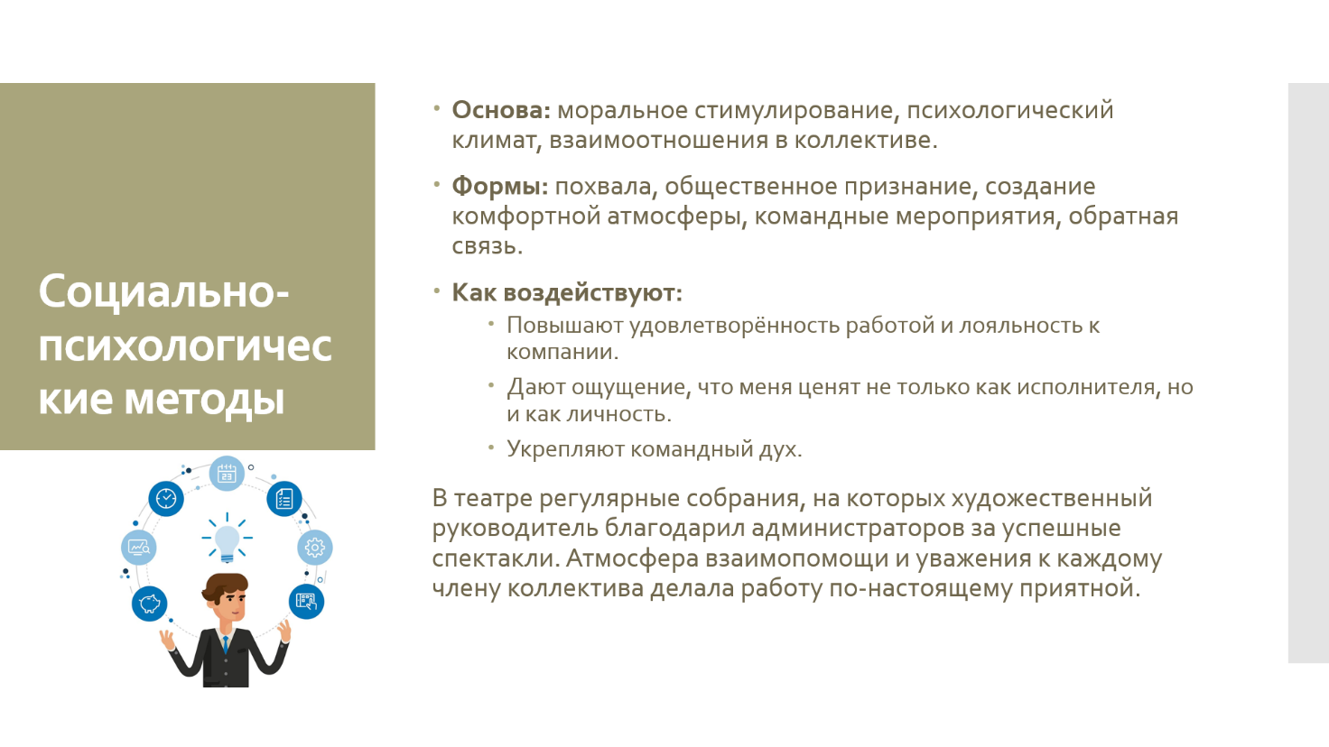
Рисунок Б.5 – Слайд 5 презентации «Методы управления, которые воздействуют на мою жизнь»
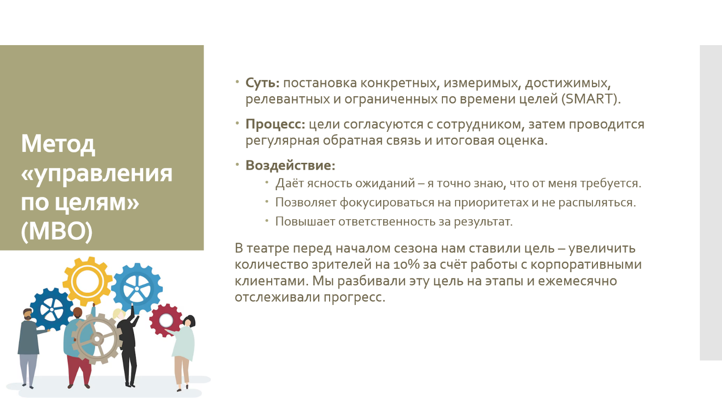
Рисунок Б.6 – Слайд 6 презентации «Методы управления, которые воздействуют на мою жизнь»
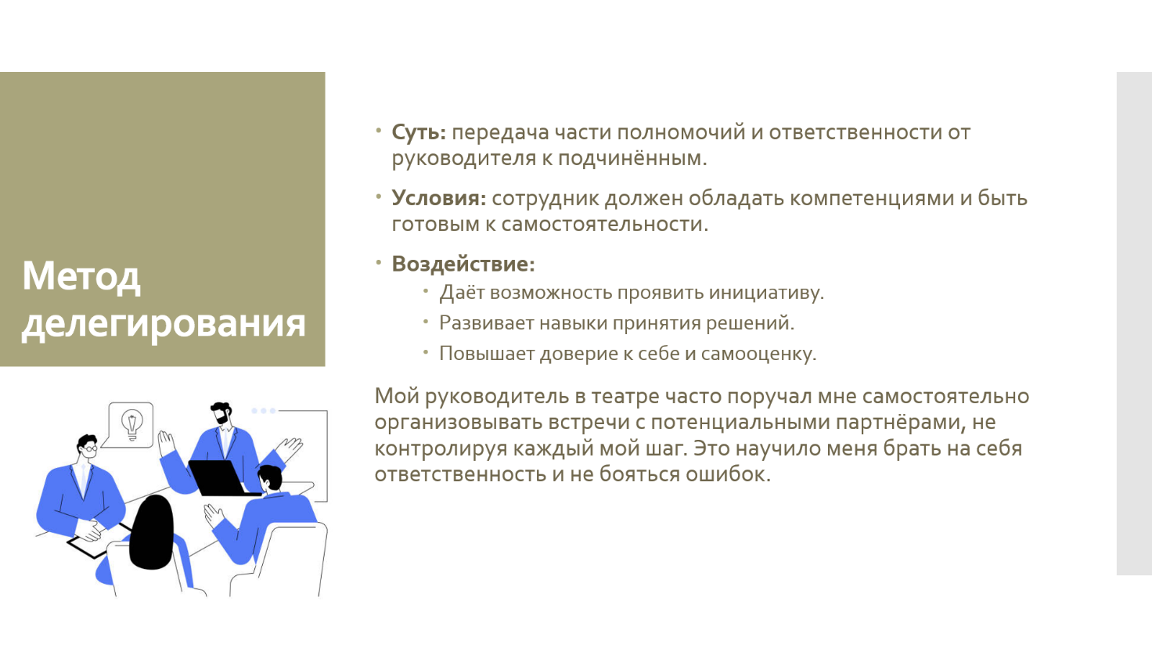
Рисунок Б.7 – Слайд 7 презентации «Методы управления, которые воздействуют на мою жизнь»
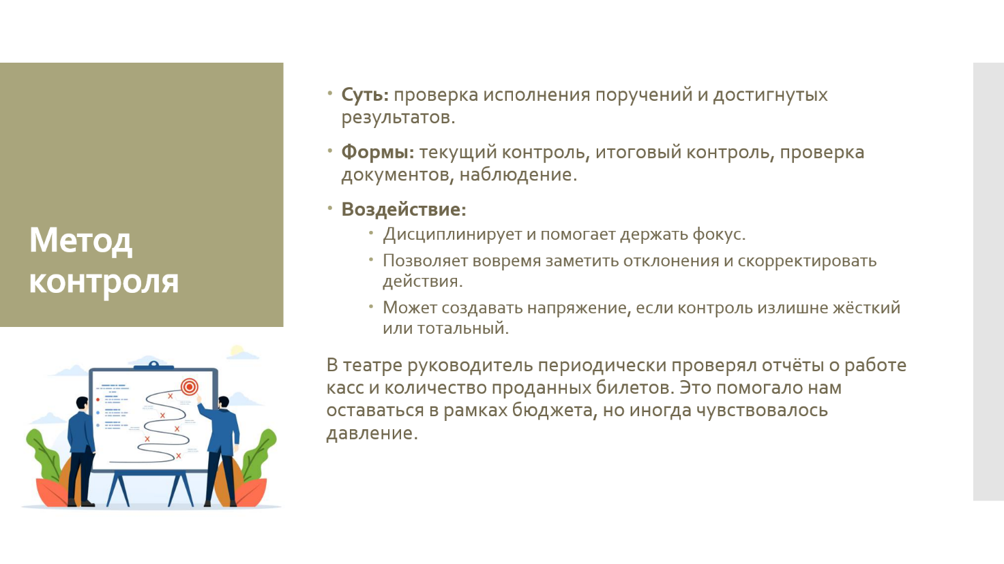
Рисунок Б.8 – Слайд 8 презентации «Методы управления, которые воздействуют на мою жизнь»
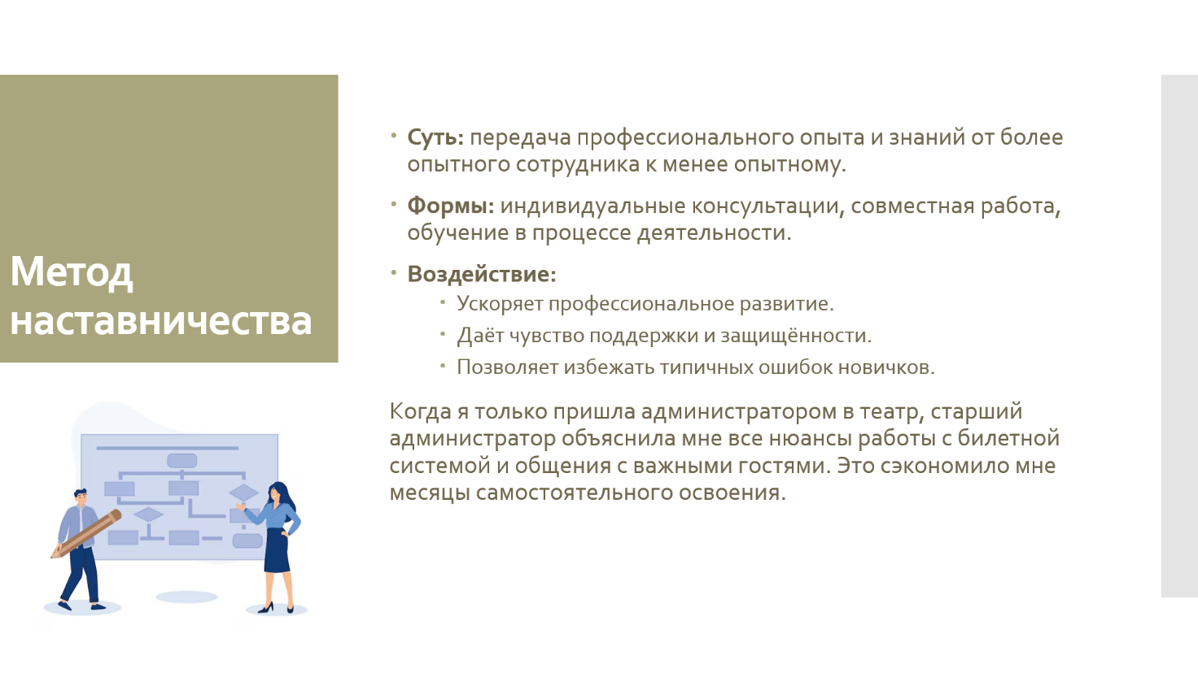
Рисунок Б.9 – Слайд 9 презентации «Методы управления, которые воздействуют на мою жизнь»
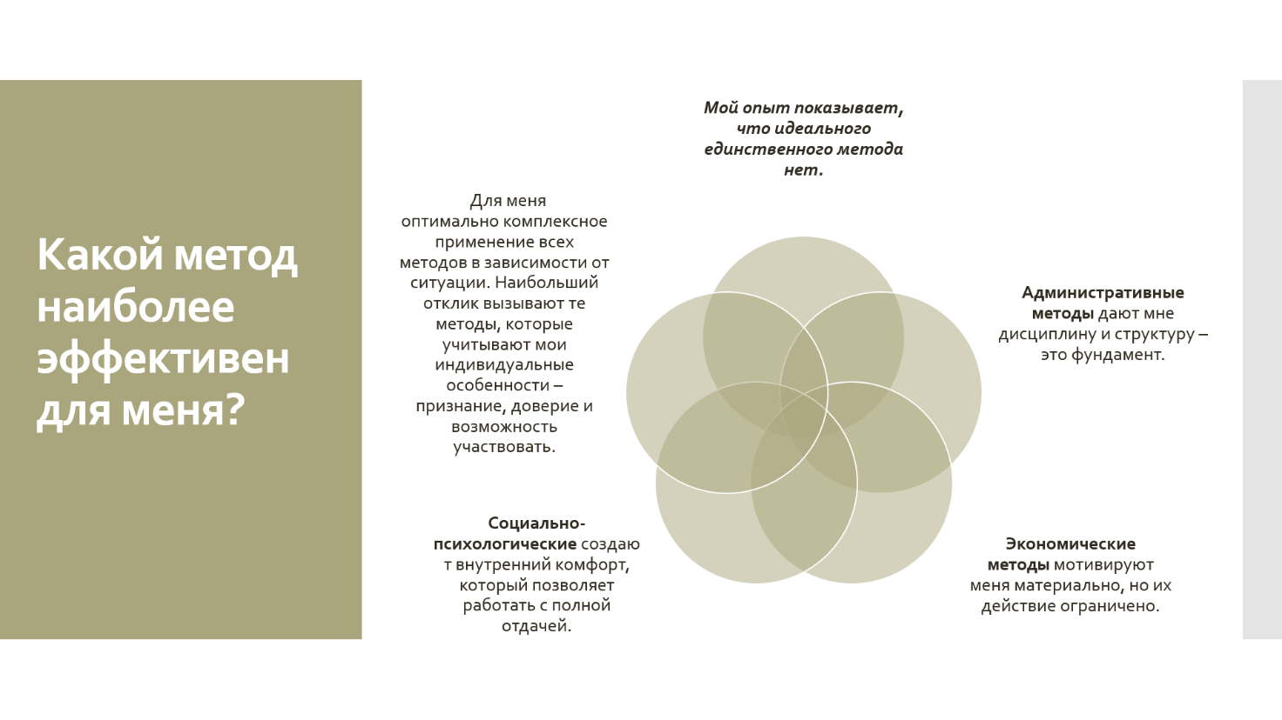
Рисунок Б.10 – Слайд 10 презентации «Методы управления, которые воздействуют на мою жизнь»
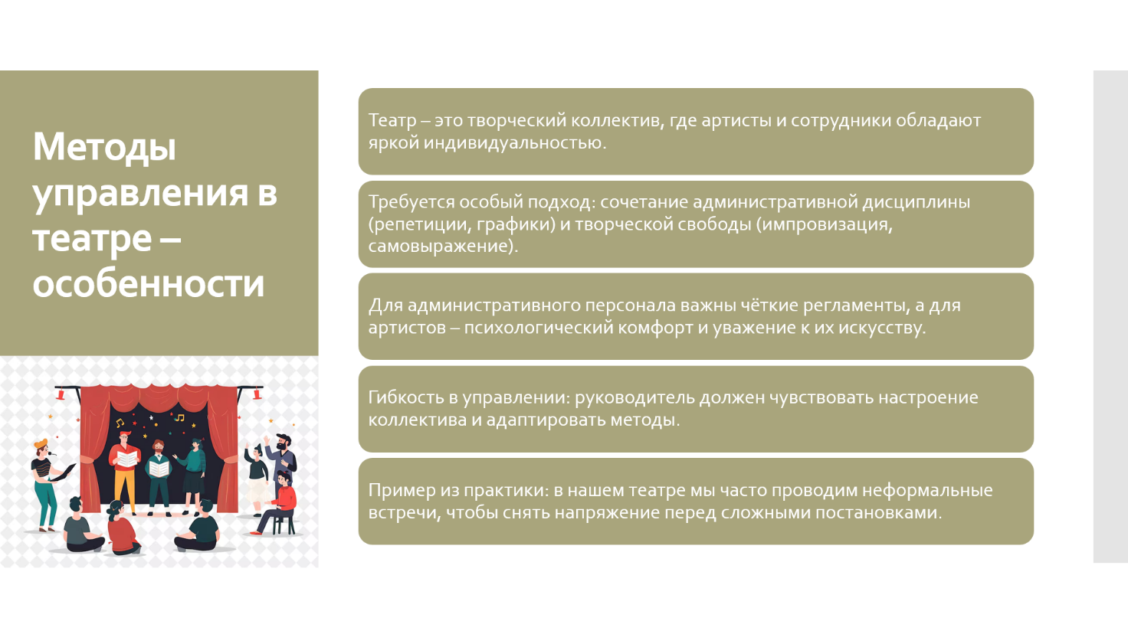
Рисунок Б.11 – Слайд 11 презентации «Методы управления, которые воздействуют на мою жизнь»

